Національний технічний університет України
«Київський політехнічний інститут
імені Ігоря сікорського»
________________факультет біомедичної інженерії_______________
(повна назва інституту/факультету)
________________кафедра біомедичної кібернетики________________
^{(повна назва кафедри)}

«До захисту допущено»
Завідувач кафедри БМК
__________ Є.А. Настенко
(підпис) (ініціали, прізвище)
“___”_____________2019 р.

Дипломна робота
на здобуття ступеня бакалавра
З напряму підготовки |  |  | 6.050101 «Комп’ютерні науки»
зі спеціальності
^{(код і назва)}
на тему: | мобільний додаток для переведення документів в електронний формат
розроблений для мобільної операційної системи iOS
Виконав: студент IV курсу, групи БС-51
^{(шифр групи)}
ГАВРИЛЮК ВІТАЛІЙ СЕРГІЙОВИЧ
^{(прізвище, ім’я, по батькові)} |  |  |  |  |  | ^{(підпис)}
Керівник | доцент каф. БМК, к.т.н. Якимчук В.С.
(посада, науковий ступінь, вчене звання, прізвище та ініціали) |  |  |  |  |  | ^{(підпис)}
Консультант з розділів ДР
(назва розділу) ( посада, вчене звання, науковий ступінь, прізвище, ініціали) |  |  |  |  |  | ^{(підпис)}
Консультант з охорони праці |  |  |  | доц. к. ОППЦБ, к.т.н. Демчук Г.В.
^{(назва розділу)} |  |  |  | ( посада, вчене звання, науковий ступінь, прізвище, ініціали) |  | ^{(підпис)}
Рецензент |  | ст. викл. каф. БМІ Данілова В.А.
(посада, науковий ступінь, вчене звання, науковий ступінь, прізвище та ініціали) |  |  |  |  |  | ^{(підпис)}

Засвідчую, що у цій дипломній роботі немає запозичень з праць інших авторів без відповідних посилань.
Студент _____________
^{(підпис)}
Київ – 2019 року
Національний технічний університет України
«Київський політехнічний інститут імені Ігоря Сікорського»

Інститут (факультет) |  |  | Біомедичної інженерії
^{(повна назва)}
Кафедра | Біомедичної кібернетики
^{(повна назва)}
Рівень вищої освіти – перший (бакалаврський)
Напрям підготовки |  | (програма професійного спрямування) -
6.050101 «Комп’ютерні науки» (Інформаційні технології в біології та медицині)
^{(код і назва)}

ЗАТВЕРДЖУЮ
Завідувач кафедри БМК
__________ _Є.А. Настенко_
(підпис) (ініціали, прізвище)
«___»_____________2019 р.

ЗАВДАННЯ
на дипломну роботу студенту

ГАВРИЛЮКУ ВІТАЛІЮ СЕРГІЙОВИЧУ
^{(прізвище, ім’я, по батькові)}
1. Тема роботи | мобільний додаток для переведення документів в
електронний формат розроблений для мобільної операційної системи iOS
керівник роботи |  | доцент каф. БМК, к.т.н. Якимчук В.С.
 |  | (прізвище, ім’я, по батькові, науковий ступінь, вчене звання)
затверджені наказом по університету від «27» травня 2019 р. № 1404-с

2. Термін подання студентом роботи |  |  | 11-12 червня 2019 року
3. Вихідні дані до роботи |  | Паперові документи, телефон з операційною
системою iOS 12, інтегроване середовище розробки Xcode, мова програмування
Swift, менеджер залежностей CocoaPods, фреймворки для створення
користувацького інтерфейсу, роботи з камерою та реактивного програмування.
4. Зміст роботи | вступ, список скорочень, теоретичні відомості,
інтегроване середовище розробки, архітектура, фреймворки, інтерфейс
мобільного додатку, алгоритм роботи програми, охорона праці, економіка,
загальні висновки, список використаних джерел.
5. Перелік ілюстративного матеріалу (із зазначенням плакатів, презентацій тощо)
ілюстрації – 10, діаграми – 11, скріншоти мобільного додатку – 11.
6. Консультанти розділів роботи
Розділ | Прізвище, ініціали та посада  консультанта | Підпис, дата
Розділ | Прізвище, ініціали та посада  консультанта | завдання  видав | завдання  прийняв
Дипломної роботи
Охорони праці | Демчук Г.В., доц., к.т.н.
7. Дата видачі завдання 20 травня 2019 р.
Календарний план
№ з/п | Назва етапів виконання  дипломної роботи | Термін виконання  етапів роботи | Примітка
1 | Отримати завдання на ДР | 20 травня 2019р.
2 | Аналіз мобільних додатків | 22 травня 2019р.
3 | Розробка теоретичної частини ДР | 23 травня 2019р.
4 | Проектування мобільного додатку з урахуванням вимог замовника | 25 травня 2019р.
5 | Створення прототипу мобільного додатку | 26 травня 2019р.
6 | Розробка та тестування програмного забезпечення | 27 травня 2019р.
7 | Оформлення практичної частини дипломної роботи | 28 травня 2019р.
8 | Розділ ДР з «Безпеки життєдіяльності та охорони здоров’я» | 29 травня 2019 р.
9 | Проходження нормоконтролю по оформленню ДР | 29 травня 2019р -  7 червня 2019р
10 | Предзахист ДР та допуск до захисту ДР | 7-11 червня 2019р
11 | Подання ДР рецензенту. Отримання рецензії. | 11-12 червня 2019р
12 | Подання в електронному вигляді ДР та анотації до неї на сайт кафедри. | 11-12 червня 2019р
13 | Подання пакету документів по ДР до захисту в ЕК | 12-15 червня 2019р.
14 | Захист ДР в ЕК | 18-22 червня 2019р

Студент |  |  |  | В.C. Гаврилюк
 |  | ^{(підпис)} |  | ^{(ініціали, прізвище)}
Керівник роботи |  |  |  | В.С. Якимчук
 |  | ^{(підпис)} |  | ^{(ініціали, прізвище)}

АНОТАЦІЯ

Структура та обсяг роботи: пояснювальна записка складається із вступу, шести розділів, висновків та списку використаної літератури із 33 джерел. Загальний обсяг дипломної роботи складає: 80 сторінок, ілюстрацій – 23, таблиць – 15.
Метою дипломної роботи було створення мобільного додатку для переведення документів в електронний формат розроблений для мобільної операційної системи iOS.
Для виконання роботи було використано мову програмування Swift, інтегроване середовище Xcode, менеджер залежностей CocoaPods, фреймворки для створення користувацького інтерфейсу, робота з камерою та реактивне програмування.
В результаті був розроблений мобільний додаток для операційної системи iOS.
Дипломна робота виконана на замовлення Національного технічного університету України «Київського політехнічного інституту імені Ігоря Сікорського», кафедри БМІ, результати впроваджені в роботу (акт впровадження від «____» ___________ 2019р.).
Публікація:
1. Якимчук В.С., Гаврилюк В.С., Порівняння операційних систем iOS та Android: переваги та недоліки розробки мобільних додатків для кожної з систем // науковий журнал «Біомедична інженерія і технологія» - 2019.
Ключові слова: Swift, Xcode, RxSwift, autolayout, IDE, UIKit.
ABSTRACT

Structure and scope of work: An explanatory note consists of an introduction, seven sections, conclusion and list of used literature of 33 sources. The total volume of thesis is 80 pages, 23 illustrations, 15 tables.
The purpose of the thesis was to improve the process of transferring document from a paper-based to an electronic-based format by creating a mobile application that is designed for the mobile operating system iOS.
Тo perform the work was used Swift programming language, IDE Xcode, CocoaPods dependency manager, frameworks for UI, camera usage and reactive programming.
As a result, a mobile application for the iOS operating system was developed.
The thesis is executed according to the order of National Technical University of Ukraine "Igor Sikorsky Kyiv Politechnic Institute", chair BMС, the results are implemented in the work (imolementation act from "____" in ___________ 2019).
Publication:
1. Iakymchuk V.S., Havryliuk V.S., Comparison of iOS and Android operating systems: advantages and disadvantages of developing mobile applications for each of the systems // Scientific journal "Biomedical engineering and technology". - 2019.
Key words: Swift, Xcode, RxSwift, autolayout, IDE, UIKit.
ЗМІСТ

ВСТУП 10
ПЕРЕЛІК УМОВНИХ СКОРОЧЕНЬ 12
РОЗДІЛ 1 13
ТЕОРЕТИЧНІ ВІДОМОСТІ 13
1.1. Порівняння існуючих мобільних додатків для сканування паперових документів 13
1.2. Порівняння операційних систем iOS та Android 17
Висновки до розділу 1 22
РОЗДІЛ 2 24
МАТЕРІАЛИ І МЕТОДИ ДОСЛІДЖЕННЯ 24
2.1. Інтегроване середовище розробки 24
2.1.1. Xcode 24
2.1.2. Interface Builder 25
2.1.3. Інтегроване налагодження 26
2.1.4. Тестування та безперервні інтеграції 26
2.2. Архітектура 27
2.2.1. Реактивне програмування 29
2.2.2. Observer по суті підписується на Observable 30
2.2.3. CocoaPods 31
2.3. Фреймворки 32

2.3.1. UIKit 32
2.3.2. AVFoundation 33
2.3.3. PDF Kit 33
2.3.4. RxSwift 33
Висновки до розділу 2 33
РОЗДІЛ 3 35
ПРОЕКТУВАННЯ ПРОГРАМНОГО ЗАБЕЗПЕЧЕННЯ 35
3.1. Розробка функціональної моделі (методологія IDEF0) 35
3.1.1. Контекстна діаграма 35
3.1.2. Діаграма декомпозиції першого рівня 36
3.1.3. Діаграма декомпозиції другого рівня 36
3.2. Діаграма дерева вузлів 40
3.3. Use Case діаграма 41
3.4. Діаграма діяльності 43
3.5. Діаграма станів 44
Висновки до розділу 3 45
РОЗДІЛ 4 46
РЕАЛІЗАЦІЯ ПРОГРАМНОГО ЗАБЕЗПЕЧЕННЯ 46
4.1. Алгоритм роботи програми 46
4.2. Інтерфейс мобільного додатку 48
4.2.1. Початковий екран 48
4.2.2. Перегляд вже існуючих електронних документів (PDF) 49
4.2.3. Створення зображення 50
4.2.4. Редагування зображення 51
4.2.5. Перегляд зображення 52
4.2.6. Створення та редагування PDF файлу 54
4.2.7. Скасування створення PDF файлу 56
4.2.8. Перегляд PDF документу 57
4.2.9. Поширення PDF документу 58
4.3. Адаптація додатку 60
Висновки до розділу 4 61
РОЗДІЛ 5 62
ОХОРОНА ПРАЦІ 62
Вступ 62
5.1. Загальна характеристика приміщення 62
5.2. Oцінка потенційних небезпек і шкідливих вирoбничих фактoрів 65
5.3. Шум 66
5.4. Електробезпека 67
5.5. Освітлення 69
5.6. Пожежна безпека 71
Висновки до розділу 5 73
РОЗДІЛ 6 74
ЕКОНОМІЧНИЙ РОЗДІЛ 74
6.1 Розрахунок річного економічного ефекту 74
6.2 Розрахунок коефіцієнта економічної ефективності і терміну окупності капіталовкладень 74
Висновки до розділу 6 76
ЗАГАЛЬНІ ВИСНОВКИ 77
СПИСОК ВИКОРИСТАНИХ ДЖЕРЕЛ 78

ВСТУП

У наш час більшість інформації знаходиться в електронному вигляді. Адже так зручніше обмінюватися, зберігати та редагувати інформацію. Не зважаючи на технологічний прогрес, велика кількість інформації досі знаходиться у паперовому вигляді. Тому постає питання про перенесення інформації з паперового в електронний варіант. З цим завданням відмінно справляється сканер, який можна підключити до персонального комп’ютера. Однак сканер не завжди знаходиться під рукою та його використання не є досить комфортним.
Актуальність: Смартфони швидко стають заміною для багатьох інших технологічних пристроїв, які використовуються у повсякденному житті. Саме тому було вирішено розробити мобільний додаток за допомогою якого можна перенести весь функціонал сканера в наш смартфон. Для цього необхідно реалізувати додаток, який має відповідний функціонал, та завантажити на смартфон. На сьогоднішній день таких додатків дуже багато і їх функціонал досить сильно відрізняється.
Мета: створення мобільного додатку для переведення документів в електронний формат розроблений для операційної системи iOS.
Завдання:
- Зробити аналіз літературних джерел та порівняльний огляд наявних мобільних додатків, які реалізують переведення документів в електронний формат.
- Розробити алгоритм реалізації мобільного додатку для мобільної системи iOS.
- Реалізувати імплементацію мобільного додатку та провести його тестування.
Методи дослідження: для проектування мобільного додатку для переведення документів в електронний формат розроблений для мобільної операційної системи iOS застосовувалось програмне забезпечення AllFusion Process Modeler, для реалізації мова програмування Swift та інтегроване середовище розробки Xcode для реалізації.
Практичне значення одержаних результатів. Мобільний додаток було розроблено для працівників кафедри БМК Національного Технічного Університету України "Київський Політехнічний Інститут імені Ігоря Сікорського", для переведення архіву документів у електронний формат.
Публікації. Стаття на тему «Порівняння операційних систем iOS та Android: переваги та недоліки розробки мобільних додатків для кожної з систем», прийнята та готується до публікації в науковому журналі «Біомедична інженерія і технологія».
Структура дисертації. Робота побудована за класичним типом та викладена на 81 сторінці машинописного тексту. Складається зі вступу, 6 розділів, висновків, списку використаних літературних джерел, який містить 33 найменування. У роботі представлено 23 рисунка, 8 математичних формул та 15 таблиць.

Перелік умовних скорочень

iOS – це власницька мобільна операційна система від Apple.
Android – операційна система і платформа для мобільних телефонів та планшетних комп'ютерів, створена компанією Google на базі ядра Linux.
PDF – portable document format.
SDK – Software Development Kit.
ORC –оптичне розпізнавання символів.
Рис – рисунок.
Табл – таблиця.
MVVM – Model-View-ViewModel.
АРМ – автоматизоване робоче місце.

РОЗДІЛ 1

ТЕОРЕТИЧНІ ВІДОМОСТІ

1.1. Порівняння існуючих мобільних додатків для сканування паперових документів

Для розробки додатку, який буде враховувати всі потреби користувача було проаналізовано вже існуючі мобільні додатки, а саме: Tiny Scanner, CamSacnner, Clear Scanner, Office Lens, Adobe Scan, iScanner, Scanner for Me, Top Scanner, SCANNER - PDF, Scanbot та безкоштовні версії цих додатків. До уваги було взято 11 критеріїв, а саме: можливість створення файлів з декількома сторінками, наявність автоматичного розпізнавання аркуша, оптимізація якості, збереження у форматі pdf, наявність ORC (оптичне розпізнавання символів), можливість збереження документу на Google Drive, підтримка української або російської мов, наявність безкоштовної версії, рейтинг в Google Play, рейтинг App Store та ціна. Далі більш детально про кожен з цих додатків.
Tiny Scanner – додаток розроблений компанією Appxy. Задовольняє всі основні критерії окрім наявності системи оптичного розпізнавання символів. Також відсутня підтримка української мови, але наявна російська. Вартість додатку $4.99. Безкоштовна версія не обмежує функціонал, але додає рекламу в додаток [1,2].
CamScanner – додаток розроблений компанією INTSIG Information Co. Основними недоліками є відсутність можливості створити документ з декількома сторінками та автоматичного розпізнавання аркуша. Вартість додатку $1.99. Безкоштовна версія не включає в себе використання системи оптичного розпізнавання символів та можливість поширювати документи [3,4].
Clear Scanner – додаток розроблений компанією Nikorn Lansa. Головним недоліком додатку є відстуність української та російської локалізацій, що робить його складним у використанні для людей котрі не знають іноземних мов. Вартість додатку $1.99. Безкоштовна версія включає наявність реклами в додатку [5,6].
Office Lens – продукт Microsoft Corporation. Має найвищий рейтинг серед усіх проаналізованих додатків в App Store та Google Play. У даному мобільному додатку було виявлено єдиний недолік, а саме відсутність можливості створити документ що містить декілька сторінок. Office Lens повністю безкоштовний та не містить реклами [7,8].
Adobe Scan – популярний мобільний бізнес-додаток компанії Adobe Inc. Містить велику кількість інстурментів для професійної обробки документів. Відсутня можливість напряму зберігати документи в Google Drive. Користування повним функціоналом буде коштувати $10 в місяць, що робить даний додаток найдорожчим серед усіх проаналізованих [9,10].
iScanner – один із бізнес-продуктів компанії BPMobile. Додаток вартістю $4.99, який не включає в себе наявність системи оптичного розпізнавання символів та можливіть збереження в Google Drive, а безкоштовна версія не містить функціоналу для збереження відсканованих зображень у форматі PDF [11,12].
Scanner for Me – мобільний додаток компанії Apalon Apps. Функціонал безкоштовної версії еквівалентний функціоналу додатку Office Lens, що описаний вище, та містить рекламу, але за $4.99 в місяць від неї можна позбутися та отримати додатковий функціонал для редагування зображень [13,14].
Top Scanner – мобільний додаток, що працює тільки на мобільній операційній системі Andriod, створений компанією Top Inc. Заплативши $4.99 за місяць користування даним продуктом ви отримуєте функціонал, що дозволить вам створювати PDF документи з декількома сторінками та можливістю кастомізації вихідних зображень. Безкоштовна версія містить рекламу та обмежує існуючий у платній версії функціонал [15].
SCANNER-PDF – мобільний додаток, що працює тільки на мобільній операційній системі iOS, створений компанією Neosus. Має високий рейтинг в App Store. Вартість даного додатку становить $3.99. Також наявна безкоштовна версія. Відсутня українська та російська локалізації. Даний продукт не надає можливості створення документів з декількома сторінками, а можливість поширювати документи наявна тільки в платній версії [16].
Scanbot – додаток для сканування документів та qr-кодів створений розробниками компанії doo GmbH. Додаток вартістю $6.99 задовільняє всі поставлені критерії. Безкоштовна версія включає в себе рекламу та обмежує функціонал, а саме вимикає систему оптичного розпізнавання символів та автоматичне розпізнавання аркуша [17,18].
У таблиці 1.1 наведено порівняння функціоналу платних мобільних додатків.

Таблиця 1.1
Порівняння функціоналу платних мобільних додатків
 | Tiny Scanner | CamScanner | Clear Scanner | Office Lens | Adobe Scan | iScanner | Scanner for Me | TopScanner | SCANNER - PDF | Scanbot
Створення файлів з декількома сторінками | + | - | + | - | + | + | - | + | - | +

Продовження табл. 1.1
 | Tiny Scanner | CamScanner | Clear Scanner | Office Lens | Adobe Scan | iScanner | Scanner for Me | TopScanner | SCANNER - PDF | Scanbot
Автоматичне розпізнаванн аркуша | + | - | + | + | + | + | + | + | + | +
Оптимізація якості | + | + | + | + | + | + | + | + | + | +
Збереження у форматі PDF | + | + | + | + | + | + | + | + | + | +
ORC (оптичне розпізнавання символів) | - | + | + | + | + | - | + | - | + | +
Збереження на Google Drive | + | + | + | + | - | - | + | - | + | +
Підтримка української/російської мов | + | + | - | + | + | + | + | + | - | +
Безкоштовна версія | + | + | + | + | + | + | + | + | + | +
Google Play | 4,8 | 4,6 | 4,8 | 4,7 | 4,6 | 4,3 | 4,5 | 4,7 | - | 4,2
App Store | 4,8 | 4,9 | 4,9 | 4,9 | 4,9 | 4,8 | 4,7 | - | 4,8 | 4,8
Ціна (USD) | $4,99 | $1,99 | $1,99 | - | $9,99/місяць | $4,99 | $4,99/місяць | $4,99/місяць | $3,99 | $6,99

У таблиці 1.2 представлено порівняння функціоналу безкоштовних мобільних додатків для сканування документів.
Таблиця 1.2
Порівняння функціоналу безкоштовних мобільних додатків
 | Tiny Scanner | CamScanner | Clear Scanner | Adobe Scan | iScanner | Scanner for Me | TopScanner | SCANNER - PDF | Scanbot
Створення файлів з декількома сторінками | + | - | + | + | + | - | - | - | +
Автоматичне розпізнавання аркуша | + | - | + | + | + | + | + | + | -
Оптимізація якості | + | + | + | - | + | + | + | + | +
Збереження у форматі PDF | + | + | + | + | - | + | + | + | +
ORC (оптичне розпізнавання символів) | - | - | + | - | - | + | - | + | -
Збереження на Google Drive | + | - | + | - | - | + | - | - | +
Підтримка української/російської мов | + | + | - | + | + | + | + | - | +
Google Play | 4,7 | 4,6 | 4,7 | 4,6 | 4,2 | 4,5 | 4,7 | - | 4,2
App Store | 4,7 | 4,9 | 4,9 | 4,9 | 4,8 | 4,7 | - | 4,2 | 4,7

1.2. Порівняння операційних систем iOS та Android

Неважко помітити, що сьогодні достатньо багато операційних систем, які розроблені для смартфонів та планшетних комп’ютерів. Кожна система має свої переваги та недоліки, індивідуальні характеристики та перелік пристроїв, на яких вона може бути встановлена.
Однією з перших тенденцій, що супроводжують швидкий розвиток мобільних платформ, став процес переносу на них практично всіх технологій, що були розвинуті для настільних комп’ютерів [19]. У розробці додатків намітилося кілька напрямків. Серед них варто відзначити ігрові додатки, додатки для роботи із соціальними мережами й бізнес додатки, орієнтовані на документообіг у середніх і великих компаніях. По способу розробки виділилося основних два види додатків: "native" додатка й web-додатка. "Native" додатки створюються повністю на базі власного API мобільної платформи. Web-додатки включають клієнтський додаток, на основі невеликої кількості "native" коду, що одержує контент від вилученого серверного додатку, що й відображає його з використанням стандартних web-технологій, у тому числі HTML, Java Script. Вилучений серверний додаток може бути створений заново або може бути задіяний наявний серверний додаток з відомим API.
Ігрові додатки пишуться на "native" коді для досягнення максимальної продуктивності. Для додатків, що працюють із соціальними мережами, створюється клієнтський додаток, що використовує, для одержання даних, стандартний API сервера тієї або іншої соціальної мережі. Для розробки бізнес додатків використовується як "native" код, так і web-технології.
Операційна система iOS випускається тільки для пристроїв, які виготовленні фірмою Apple: смартфону iPhone, медіа програвачів IPod Touch, смарт-годинника Apple Watch тощо [20]. iOS доволі проста у використанні, навіть найбільш непрофесійному користувачу буде легко в ній розібратися. Однак за зовнішньою простотою ховається доволі складна система [21].
Під час розробки мобільного додатка програміст повинен розуміти, як його додаток використовує пам’ять платформи. Кілька корисних підходів для зменшення використання пам’яті під час розробки мобільних додатків представлені в статті "On Mobile Java Memory Consumption" [22]. Зазначені підходи, в першу чергу, орієнтовані на платформу Java ME. Однак вони можуть бути поширені й на інші мобільні платформи.
Іншою проблемою для мобільних пристроїв є велика різноманітність їх екранів і розширень. Практичне рішення для створення "гнучкого" графічного інтерфейсу користувача для платформи Java ME зазначено в статті "Better Midlets by design" [23].
Під час першої презентації iPhone, компанія Apple декілька разів наголосила, що мобільна платформа iOS заснована на UNIX-ядрі, заснованому в мікро ядрі Mach. Коли iOS вперше вийшла на ринок споживачів, вона не мала багатозадачності, можливості встановлювати сторонні додатки, не мала підтримки копіювання та вставки. Однак з часом iOS удосконалювалась і стала системою, яку можна порівнювати з деякими комп’ютерними операційними системами. iOS може працювати тільки на смартфонах та планшетних комп’ютерах з процесорами архітектури ARM. Інтерфейс користувача мобільної платформи iOS заснований на концепції прямої маніпуляції за допомогою жестів multitouch. iOS використовує той же набір основних елементів Darwin, який сумісний зі стандартом POSIX. В iOS є чотири шари абстрагування: Core OS, Core Services, Media Layer, Cocoa Touch [22-24].
В операційній системі iOS використовується мова Objective-C. Розробка на настільній операційній системі Mac OS X у якості інтегрованого середовища розробки використовується Xcode. З Xcode інтегрований додаток для пошуку витоків і спостереження за виділенням пам’яті Instruments і додаток Interface Builder для створення графічного інтерфейсу. Для симуляції роботи додатку на мобільному пристрої служить iPhone Simulator. З використанням iPhone Simulator не можна перевірити роботу деяких специфічних API, наприклад, роботу з акселерометром, геопозиціонуванням і камерою. iPhone Simulator входить до складу iPhone SDK (Software Development Kit). iPhone SDK містить фреймворки й бібліотеки для складання додатків під реальний пристрій iPhone і iPhone Simulator. Xcode і iPhone SDK можна завантажити on-line [25] з офіційного сайту розробників додатків для платформ компанії Apple. Для завантаження інструментарію потрібна реєстрація. Реєстрація припускає участь в одній із програм для розробників. Найбільш простою є програма iOS Developer Program [26]. Вона безкоштовна й дозволяє завантажити й використовувати інструментарій розробки, а також завантажувати й тестувати власні додатки на iPhone Simulator. Можливість завантаження додатків на реальний пристрій відсутня. Для одержання безкоштовної можливості завантаження й тестування на реальному пристрої можна використовувати програму iOS University Program. Однак потрібне підтвердження того, що учасник програми дійсно буде використовувати реальний пристрій iPhone лише з метою університетського навчання [27].
Swift – це нова мова програмування для розробки iOS та OS X додатків, яка поєднує у собі все найкраще з мов програмування C та Objective-C. Однак мова немає обмежень, які накладаються в угоду сумісності з С. У Swift використовуються патерни безпечного програмування і додані сучасні функції, що перетворюють створення додатку в простий, більш гнучкий та цікавий процес. Swift розроблявся декілька років. Основою нової мови програмування стало існування компілятора, фреймворки та відладчик. Розробники спростили процес управління пам’яттю за допомогою механізму автоматичного підрахунку посилань – Automatic Reference Counting (ARC).
Фреймворки також зазнали серйозної модернізації. Objective-C почав підтримувати літерали та модулі – все це створило сприятливі умови для впровадження сучасних технологій. Саме ця підготовча робота стала фундаментом для нової мови програмування, яка застосовується для розробки програмних продуктів Apple [28].
Розробникам Objective-C Swift буде знайомим. Він поєднує у собі читабельність іменованих параметрів і могутність динамічної об’єктної моделі Objective-C. Додаток відкриває доступ до вже наявного фреймворку Cocoa та сумісний з кодом, який написаний на Objective-C. Swift підтримує так звані playground-и, які дозволяють програмістам експериментувати з кодом, дивитися на результат у реальному часі без необхідності компілювати і запускати додаток [28].
В операційній системі Android для розробки додатків використовується Java. Можна написати код додатку для Android з допомогою Google API Java, який буде скопійований у файли класів. Android не використовує віртуальну машину Java (JVM) для використання файлів класів, замість цього, в ньому використовується віртуальна машина Dalvik. Вона не працює з Java-байткодом та не є істинною JVM. Для виконання на віртуальних машинах Dalvik, файли класів компілюються у форматі DEX (Dalvik EXecutable). Після перетворення у формат DEX, файли класів разом з іншими ресурсами об’єднуються у пакети Android (APK) для розповсюдження та інсталяції на різних приладах [28].
Головне, що потрібно знати: в основній базовій бібліотеці класів віртуальної машини Dalvik лежить підмножина проекту Apache Harmony, як наслідок вона не підтримує всі API J2SE [28].
У червні 2009 року вийшов перший офіційний реліз Android NDK (Native Development Kit). Розробники одержали можливість розробляти власні бібліотеки за допомогою мови C для платформи Android. Використання коду мовою C, у критичних за продуктивністю ділянках додатка, суттєво підвищує його швидкодію. Розробка може вестися на інструментальних машинах під керуванням Windows, Linux та Mac OS X. Існує два способи розробки мобільних додатків: з використанням консольних утиліт і з використанням ADT plug-in для Eclipse. Для імітації роботи на реальному пристрої Android служить емулятор Android, створений на базі віртуальної машини Qemu. Емулятор Android входить до складу Android SDK. Також в Android SDK входять засоби профілювання, налагодження й створення графічного інтерфейсу додатків. Завантажити Android SDK і Android NDK можна on-line [29] з офіційного сайту розробників для платформи Android. Також за цим лінком можна ознайомитись з покроковою інструкцією щодо установки інструментарію [27].
Використання інструментарію розробки під платформу Android емулятора, а також завантаження й тестування на реальному пристрої не вимагають оплати [27].
У липні 2011 року JetBrains розповіли про нову мову програмування, її назвали Kotlin. Ця мова програмування для JVM. Основна філософія мови полягає у тому, що Kotlin краща за Java. Kotlin схожа на Swift. Її переваги в лаконічності мови; розширення; іменовані аргументи; мова підтримується Google і вже вийшло декілька стабільних версій; мова повністю сумісна з Java; для того, щоб підключити Kotlin не потрібно все переписувати, можна робити нові частини на Kotlin. Мінусом цієї мови програмування є мала спільнота і повільне просування, незважаючи, що з’являються бібліотеки та JetBrains проводить різні заходи для залучення більшої аудиторії [30].

Висновки до розділу 1

Проаналізовано додатки для переведення документа в електронний формат для операційних систем Android та iOS. Сформовано дві таблиці зі вказаними порівняннями всіх параметрів наявних мобільних додатків, що дало змогу сформувати необхідні критерії та вимоги для реалізації поставлених задач. Також потрібно зазначити, що іноді користувач не може користуватися всім функціоналом програми, оскільки вона є платною.
Серед усіх мобільних додатків, які були описані вище, можна виділити 2 найкращих. Найкращим додатком для створення документів, які містять тільки одну сторінку є Office Lens, а для створення документів, що можуть містити декілька сторінок найкращим додатком є Scanbot.
Також були порівнянні дві операційні системи для написання мобільних додатків – Android та iOS, та обрана операційна система і мова програмування для реалізації мобільного додатку.
Не можна бути впевненим на всі 100% у досконалості операційної системи або ж у мові програмування. У наш час все швидко розвивається і відмінністю кожної мови програмування та операційних систем – є їх швидкий розвиток та вдосконалення.
Зазначимо, що певною мірою Swift представляє собою удосконалену версію Objective-C. Вона запозичила деякі сучасні функції та підходи з Objective-C та інших мов. Swift більш проста для розуміння та читання, потребує менше коду, витрачається менше часу для фіксування багів. Swift забезпечує безпечне управління пам’яттю, опцію Playground тощо. Swift швидша у порівнянні з Objective-C. І найголовніше, що мова постійно вдосконалюється.

РОЗДІЛ 2

МАТЕРІАЛИ І МЕТОДИ ДОСЛІДЖЕННЯ

2.1. Інтегроване середовище розробки

2.1.1. Xcode
Мобільний додаток було створено мовою програмування Swift за допомогою Xcode.
Xcode – це інтегроване середовище розробки Apple (Integrated Development Environment), яке використовується для створення програм для продуктів Apple, включаючи iPad, iPhone, Apple Watch і Mac.
Xcode надає інструменти для керування всім робочим процесом розробки – від створення вашого додатка, до тестування, оптимізації та подання його в App Store.
Інтерфейс Xcode (рис. 2.1) об'єднує редагування коду, дизайн інтерфейсу користувача, тестування та налагодження в одному вікні робочого простору.
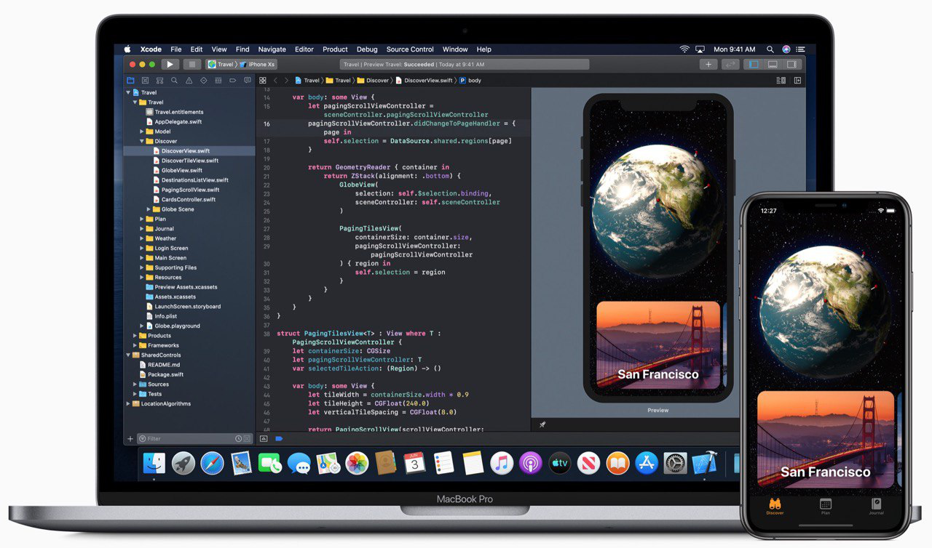
Рисунок 2.1. Інтерфейс Xcode

2.1.2. Interface Builder
Interface Builder – це редактор візуального дизайну, інтегрований у Xcode. Interface Builder (рис. 2.2) використовується для створення користувацьких інтерфейсів додатків iOS, watchOS або OS X. Він містить у собі всі елементи інтерфейс з бібліотеки об'єктів, що можна конфігурувати, або з тих, які були створені самостійно. Обидві системи iOS і macOS включають потужну систему компонування під назвою Auto Layout, з відмінною підтримкою, вбудованою до Interface Builder. Auto Layout базується на ідеї, що кожен об'єкт у інтерфейсі може визначити обмеження для управління тим, як він реагує на батьківський вигляд та інші елементи керування інтерфейсом. Наприклад, можна визначити, чи залишається кнопка з певним розміром, або розширюється для розміщення більшого тексту під час відображення іншої мови.
Interface Builder може автоматично створювати всі ваші обмеження для вас, забезпечуючи набір сумісних правил. Ви також можете безпосередньо керувати обмеженнями, щоб визначити точний пріоритет кожного з них, визначивши, як ваша програма працюватиме на різних розмірах екрана, коли повертається, або коли буде запущена в нових локалях.
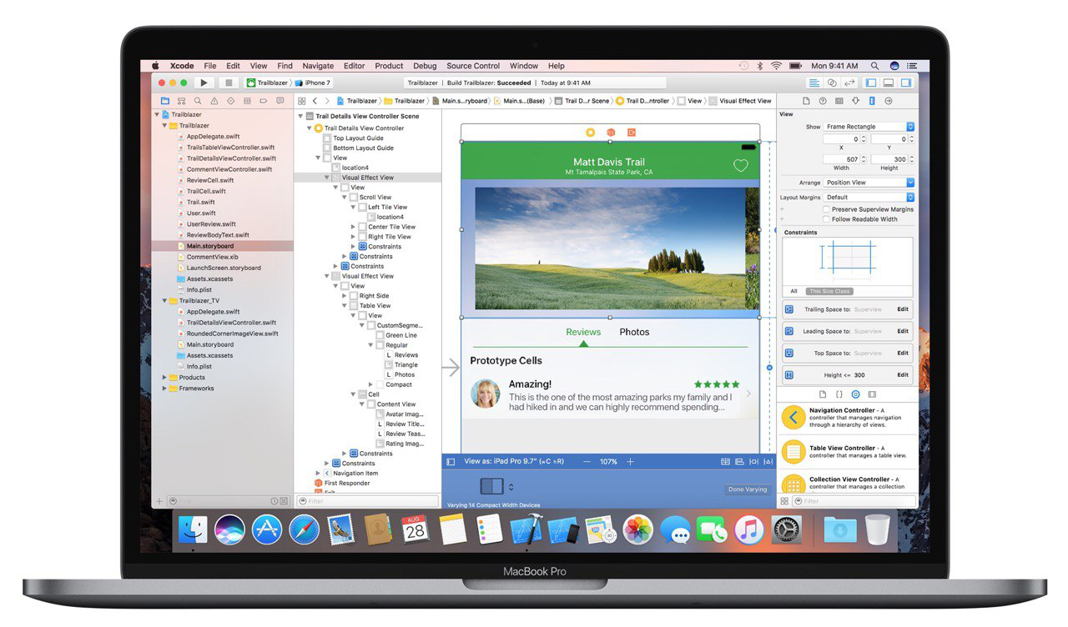
Рисунок 2.2. Інтерфейс Builder

2.1.3. Інтегроване налагодження
Xcode містить інструменти для налагодження. Для налагодження iOS або watchOS додатків, Xcode запускає додаток на симулятор, або на пристрої, підключений до комп'ютера Mac. Для налагодження OS X додатку, Xcode запускає його безпосередньо на Mac. Зона налагодження та навігатор налагодження дозволяють ретельно контролювати виконання програми під час перевірки коду. Для кращого контролю консоль надає доступ до відладчика командним рядком.
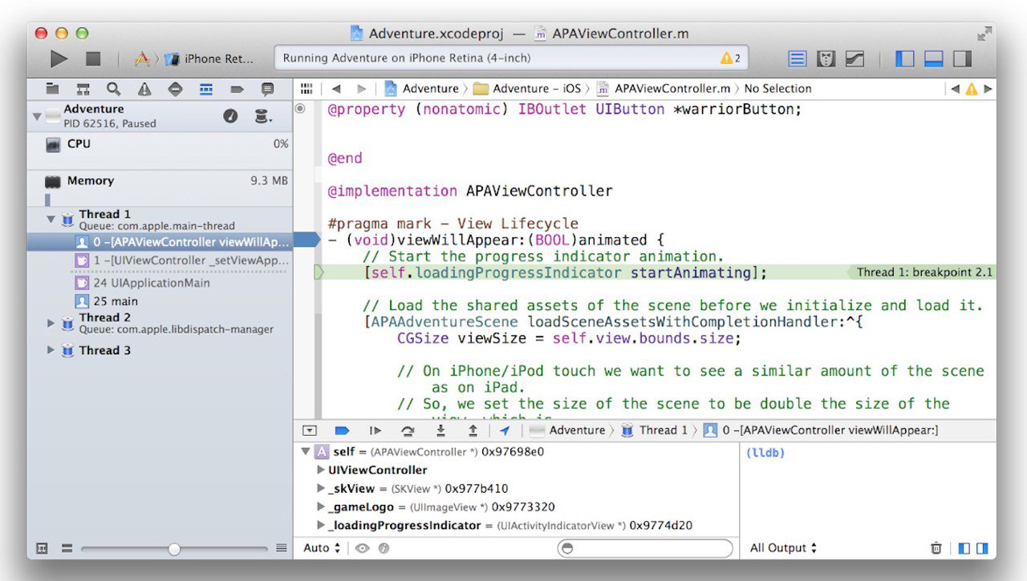
Рисунок 2.3. Інтегроване налагодження

2.1.4. Тестування та безперервні інтеграції
Xcode підтримує три основні типи тестування. Функціональні тести фокусуються на функціональності коду. Тести продуктивності спрямовані на вимірювання часу виконання. Тести інтерфейсу користувача фокусуються на потоках через інтерфейс користувача. Найбільш поширеним типом функціонального тестування є модульне тестування. Тести ефективності вимірюють час, необхідний програмі для виконання завдання на різних типах пристроїв. Xcode відстежує час для різних конфігурацій і обирає базис з виміряних значень.
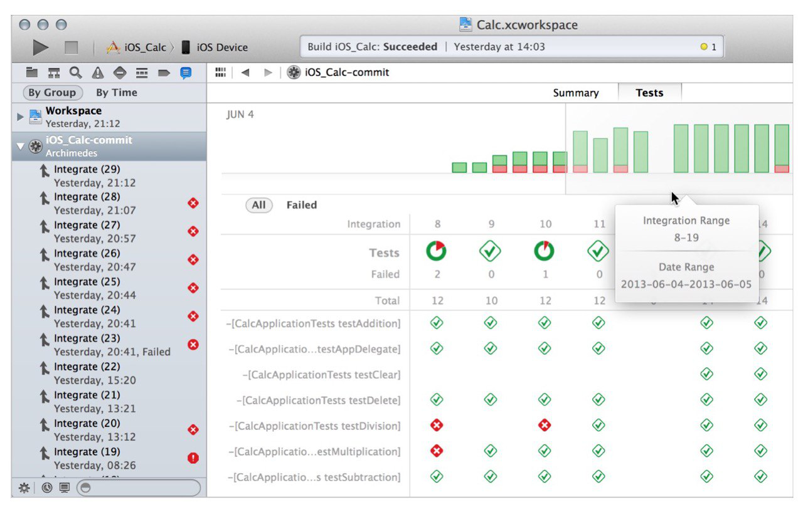
Рисунок 2.4. Тестування

2.2. Архітектура

Архітектурою даного додатку було обрано Model-View-ViewModel (MVVM).
MVVM — це шаблон проектування, який використовується для проектування архітектури додатків. MVVM призначений для відокремлення розробки інтерфейсу користувача від розробки бізнес логіки (моделі).
MVVM має в основному наступні шари:
- Model являє собою набір класів, що пояснює бізнес-модель і модель даних. Він також визначає бізнес-правила для засобів передачі даних як спосіб зміни даних і маніпулювання ними. Однією з рекомендованих стратегій реалізації цього рівня є розкриття даних через спостережувані об'єкти.
- ViewModel відповідає за відображення методів, команд та інших функцій, які допомагають підтримувати стан View, маніпулюючи Model в результаті дій у View, і запускаючи події в самому View. Однією з важливих стратегій реалізації цього шару є від'єднання його від View, тобто ViewModel не повинен знати про View, з яким взаємодіє.
- Роль View в цьому шаблоні полягає в тому, щоб спостерігати (або підписуватись) спостережувану ViewModel для отримання даних для того, щоб оновлювати елементи інтерфейсу відповідно. View відображає компоненти інтерфейсу користувача, такі як CSS, XML, jQuery, HTML і т.д.
Шаблон MVVM підтримує двостороннє зв'язування даних між View і ViewModel. Завдяки цьому ViewModel може автоматично поширювати зміни стану на View. Як правило, ViewModel використовує шаблон спостерігача, щоб повідомити про зміни у ViewModel для View.
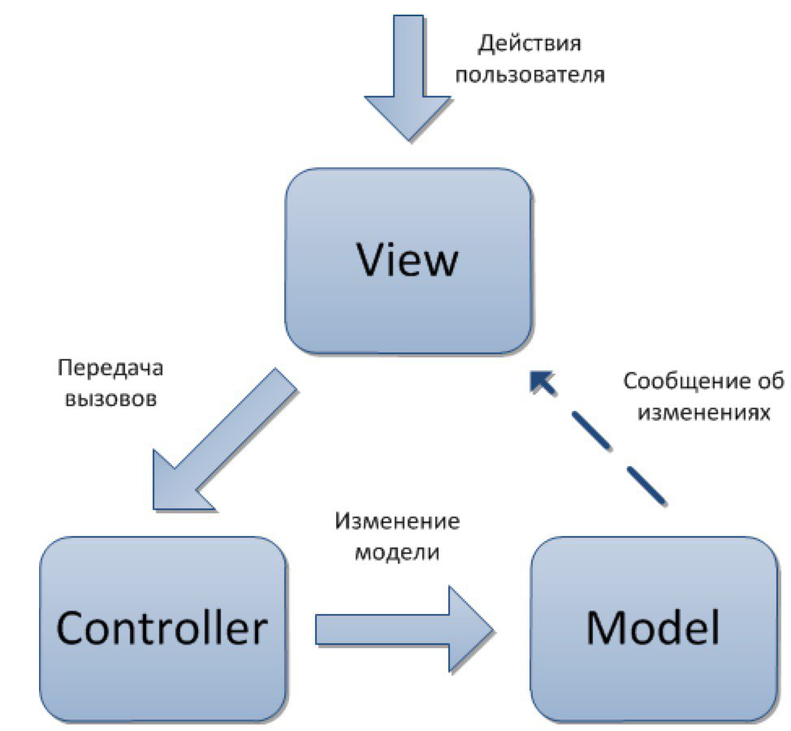
Рисунок 2.5. Схема роботи Model-View-ViewModel

2.2.1. Реактивне програмування
Для того щоб мобільний додаток для переведення документів в електронний формат відповідав вимогам архітектурного шаблону програмування Model-View-ViewModel було вирішено використовувати реактивне програмування.
Реактивне програмування – це нова парадигма, в якій використовується декларативний код (подібно до функціонального програмування) для побудови асинхронних конвеєрів обробки. Ця модель базується на подіях, де дані наводяться до споживача. Це все реалізовано за допомогою асинхронних послідовностей подій.
Завдяки реактивному програмуванню робота з ресурсами стає більш ефективною та збільшує здатність програми обслуговувати велику кількість клієнтів, без написання низькорівневого або паралельного коду.
ReactiveX або Rx – найпопулярніший API для реактивного програмування. Вона побудована на ідеологіях Observable шаблону, Iterator шаблону та функціонального програмування. Rx має бібліотеки для різних мов.
Rx базується на Observables, Observers та Operators.
- Observable – це об'єкт або функція, яка видає послідовності даних в часі.
- Observer – це об'єкт або функція, яка знає, як обробляти послідовності даних.
- Subscriber – це об'єкт або функція, яка пов'язує Observable і Observer.
Для використання Rx бібліотек не потрібно змінювати стиль програмування у всьому проекті. Вони використовуються там, де можна зробити так, щоб асинхронні дані проходили через послідовність алгоритмів (операторів).
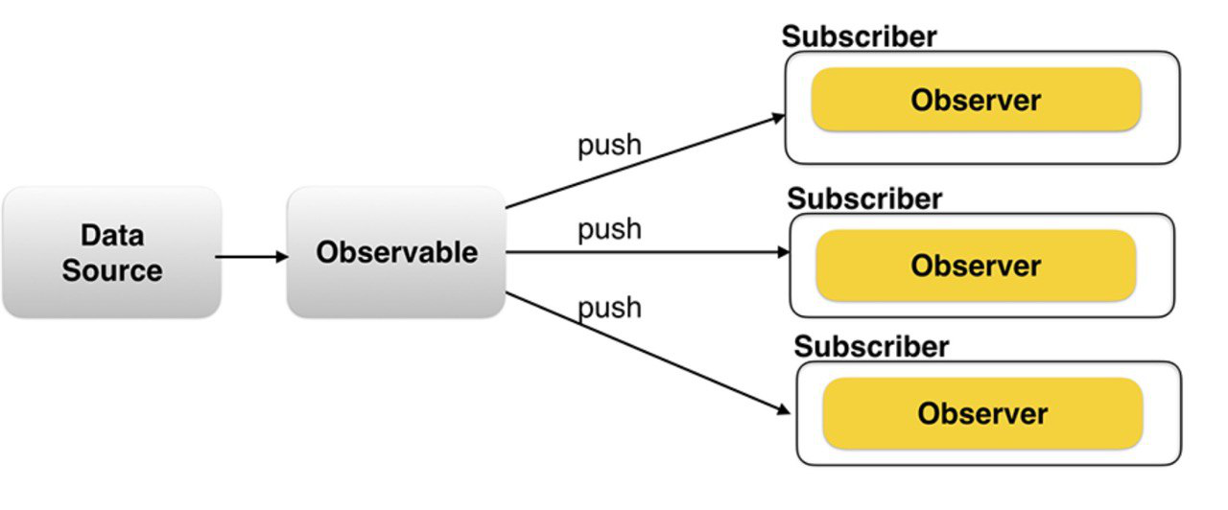
Рисунок 2.6. Схема роботи Observable, Observer та Subscriber

2.2.2. Observer по суті підписується на Observable
Observable потім випускає потоки даних, які Observer слухає і реагує, приводячи в рух ланцюжок операцій над потоком даних. Реальна потужність надходить від операторів або «реактивних розширень» (“Reactive Extensions”, звідси термін Rx).
Operators дозволяє трансформувати, комбінувати, маніпулювати та працювати з послідовностями елементів, що випускаються за допомогою Observables.
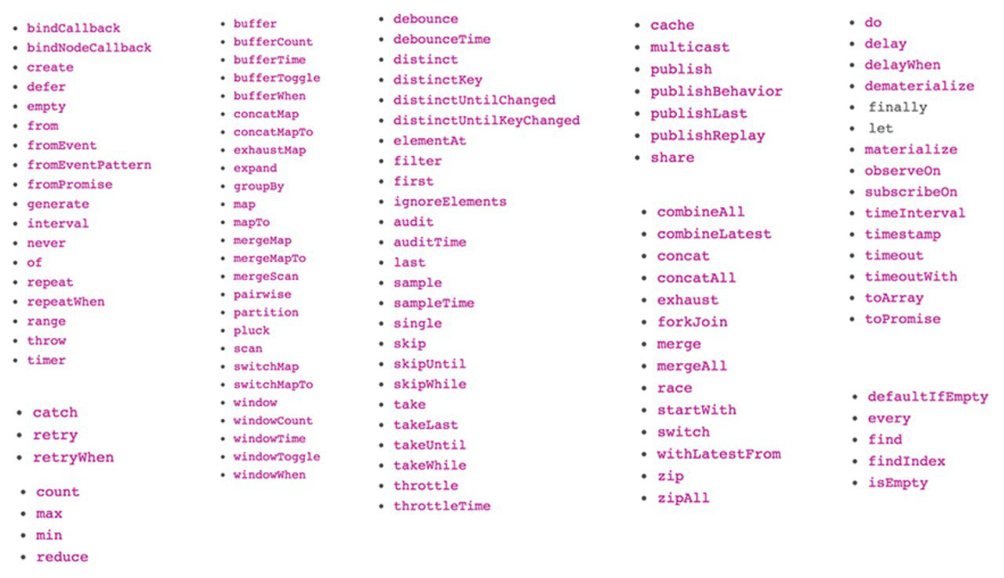
Рисунок 2.7. Rx оператори
Оператори – це функції, якими можна перетворювати дані між моментом, коли Observable їх відправив, і моментом, коли Subscriber їх отримав.
Кожен оператор – це функція, яка приймає Observable на вхід, трансформує отримане значення і видає новий Observable на виході. Так як вхід і вихід будь-якого оператора одного типу (Observable), оператори можна пов'язувати.

2.2.3. CocoaPods
CocoaPods - це менеджер залежностей на рівні додатків для Objective-C, Swift та будь-яких інших мов, які працюють на основі Objective-C, наприклад, RubyMotion, який забезпечує стандартний формат для керування зовнішніми бібліотеками.
CocoaPods фокусується на розповсюдженні стороннього коду і автоматичній інтеграції в проекти Xcode.
CocoaPods запускається з командного рядка, а також інтегровано в інтегроване середовище розробки AppCode від JetBrains. Він встановлює залежності (наприклад, бібліотеки) для програми за допомогою специфікації залежностей, а не ручного копіювання вихідних файлів.
Окрім встановлення залежності з багатьох різних джерел, CocoaPods містить сховище “master” специфікацій з метаданими для багатьох бібліотек з відкритим кодом, які зберігаються як сховище git і розміщується на GitHub.
Система вирішення залежностей CocoaPods працює на Molinillo, яка також використовується іншими великими проектами, такими як Bundler, RubyGems і Berkshelf.
CocoaPods має понад 62 тисячі бібліотек і використовується в понад 3 мільйонах додатків.
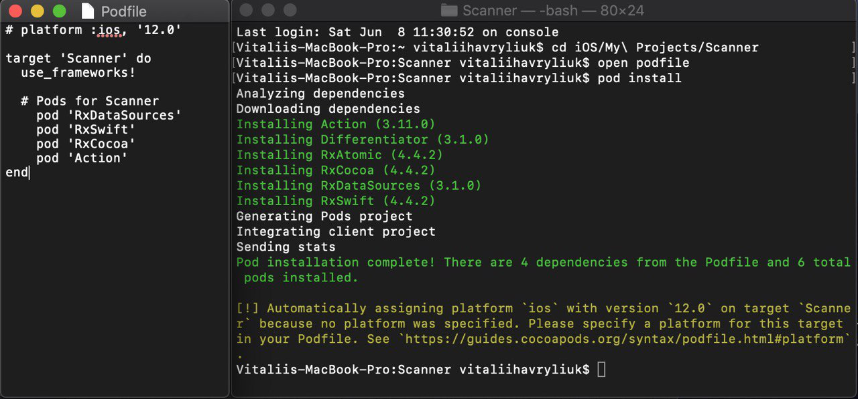
Рисунок 2.8. Робота з CocoaPods

2.3. Фреймворки

2.3.1. UIKit
UIKit забезпечує необхідну інфраструктуру для програм iOS або tvOS. Вона надає архітектуру вікна та перегляду для реалізації інтерфейсу, інфраструктуру обробки подій для доставки Multi-Touch та інших типів вхідних даних для програми, а також основний цикл виконання, необхідний для управління взаємодіями між користувачем, системою та додатком. Інші функції, що пропонуються, включають підтримку анімації, підтримку документів, підтримку малювання та друку, інформацію про поточний пристрій, керування та відображення тексту, підтримку пошуку, підтримку доступності, підтримку розширень додатків і управління ресурсами.
Класи UIKit використовуються тільки з головного потоку програми або основної черги розсилки. Це обмеження особливо стосується класів, отриманих з UIResponder, або будь-яким способом маніпулювання користувацьким інтерфейсом вашої програми.

2.3.2. AVFoundation
AVFoundation об'єднує чотири основні технологічні області, які разом охоплюють широкий спектр завдань для захоплення, обробки, синтезування, контролю, імпорту та експорту аудіовізуальних медіа на платформах Apple.
Підсистема AVFoundation Capture забезпечує загальну архітектуру високого рівня для відео, фото та аудіозапису в iOS та macOS. Ця система використовується для:
- створення користувальницьких інтерфейсій користувача для інтеграції знімків або відеозаписів у роботу користувача.
- Надання користувачам більшого контроль над фото- та відеозйомкою, наприклад, фокус, експозицію та параметри стабілізації.
- Отримання прямого доступу до піксельного чи аудіо потоку даних безпосередньо з пристрою захоплення.

2.3.3. PDF Kit
PDF Kit надає можливість створювати, редагувати та відображати PDF документи в додатку.

2.3.4. RxSwift
Це версія Rx адаптована для мови програмування Swift.
RxSwift намагається перенести якомога більше концепцій з оригінальної версії, але деякі концепції були адаптовані для більш приємної та ефективної інтеграції з середовищем iOS та macOS.

Висновки до розділу 2

Для вирішення поставлених задач вирішено застосовувати шаблон проектування MVVM та використовувати мову програмування Swift, інтегроване середовище розробки Xcode з вбудованими інструментами, реактивне програмування, менеджер залежностей CocoaPods, фреймворки UIKit, AVFoundation, PDF Kit, RxSwift.

РОЗДІЛ 3

ПРОЕКТУВАННЯ ПРОГРАМНОГО ЗАБЕЗПЕЧЕННЯ

3.1. Розробка функціональної моделі (методологія IDEF0)

Для розробки функціональної моделі використовували програмний додаток AllFusion Process Modeler.

3.1.1. Контекстна діаграма
Контекстна діаграма відображає загальну структуру процесів системи. А саме описує вхідні та вихідні параметри додатку, а також методи та засоби здійснення аналізу, та користувачів додатком. На рисунку 3.1 зображена контекстна діаграма програмного додатку.
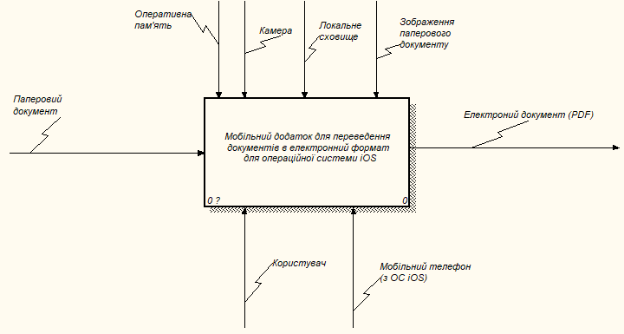
Рисунок 3.1. Контекстна діаграма

На даній контекстній діаграмі зліва відображено вхід, тобто дані які йдуть на вхід програмного забезпечення. Зверху відображені методи виконання, тобто які алгоритми використовуються в програмному забезпеченні. Знизу відображені умови, тобто за рахунок чого буде працювати програмне забезпечення. Справа – вихід, тобто результат який видає програмне забезпечення.

3.1.2. Діаграма декомпозиції першого рівня
Діаграма декомпозиції першого рівня (рис. 3.2) деталізує контекстну діаграму, розбиваючи її на підпроцеси.
Загальний процес роботи системи можна розбити на 5 етапів, а саме:
- сканування паперового документу;
- редагування відсканованого документу;
- створення електронного документу (PDF);
- збереження документу (PDF);
- перегляд документу (PDF).
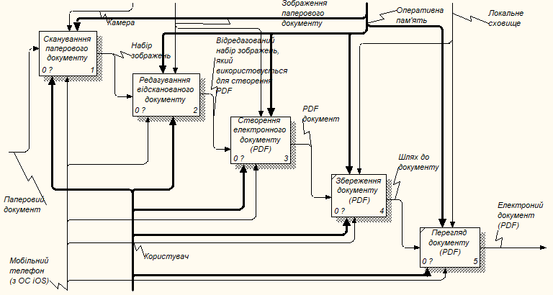
Рисунок 3.2. Діаграма декомпозиції першого рівня

Для кращого розуміння роботи програмного забезпечення було деталізовано майже всі етапи.

3.1.3. Діаграма декомпозиції другого рівня
Останнім кроком побудови моделі є функціональна декомпозиція. Цей процес декомпозиції триває до досягнення потрібного рівня деталізації. Побудована діаграма верхнього рівня також має безліч процесів, які в свою чергу можуть бути деталізовані в діаграмі нижнього рівня. Таким чином ми будуємо ієрархію IDEF0 з контекстною діаграмою в вершині ієрархії.
В нашому випадку ми деталізуємо діаграми до другого рівня. Оскільки, всі етапи діаграм декомпозиції другого рівня зрозумілі і не потребують більш детального опису.
Діаграма представлена на рисунку 3.3 описує етап «Сканування паперового документу», що складається з наступних етапів:
- розпізнавання аркуша;
- редагування границь зображення;
- накладання фільтрів;
- збереження зображення.
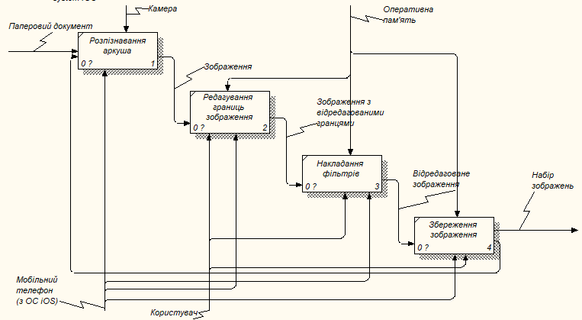
Рисунок 3.3. Діаграма декомпозиції другого рівня для етапу «Сканування паперового документу»

Діаграма декомпозиції другого рівня описує етап «Редагування відсканованого документу» (рис. 3.4). Даний етап складається з таких етапів:
- видалення зображень;
- зміна послідовності зображень.
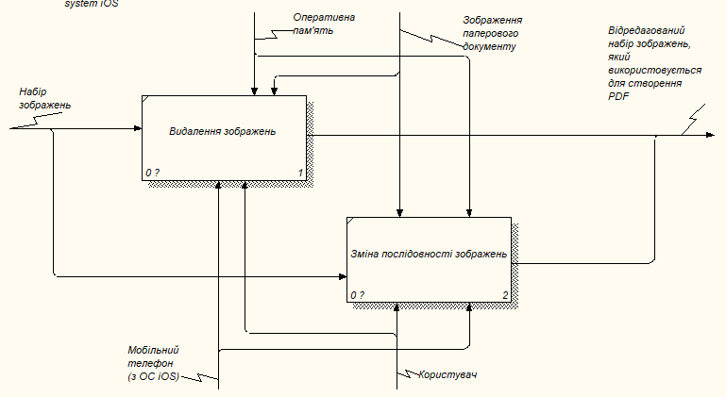
Рисунок 3.4. Діаграма декомпозиції другого рівня для етапу «Редагування відсканованого документу»

На рисунку 3.5 зображена діаграма декомпозиції другого рівня етапу «Створення електронного документу (PDF)». Дана діаграма містить 2 етапи:
- формування сторінку електронного документу (PDF);
- об'єднання сторінок у електронний файл.
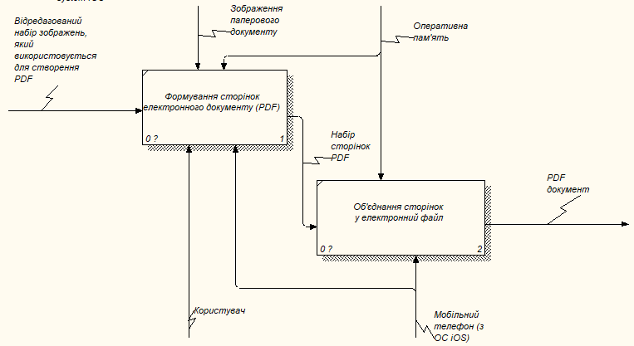
Рисунок 3.5. Діаграма декомпозиції другого рівня для етапу «Створення електронного документу (PDF)»

Нижче на рисунку 3.6 представлена діаграма декомпозиції другого рівня етапу «Збереження документу (PDF)».Як і попередня діаграма, вона має два етапи:
- зміна формату для безпечного збереження;
- запис інформації у папку.
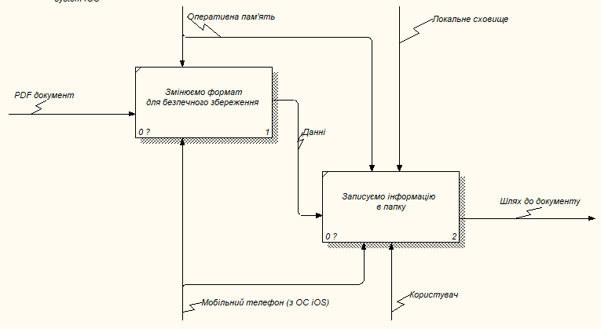
Рисунок 3.6. Діаграма декомпозиції другого рівня для етапу «Збереження документу (PDF)»

Діаграма декомпозиції другого рівня описує етап «Перегляд документу (PDF)» (рис. 3.7). Діаграма складається з трьох етапів:
- зчитування даних;
- створення PDF документу із зчитаних даних;
- відображення PDF документу.
Ця діаграма деталізує останні етапи роботи мобільного додатку перед тим, як користувач отримає кінцевий результат роботи мобільного додатку (електронний документ (PDF)).

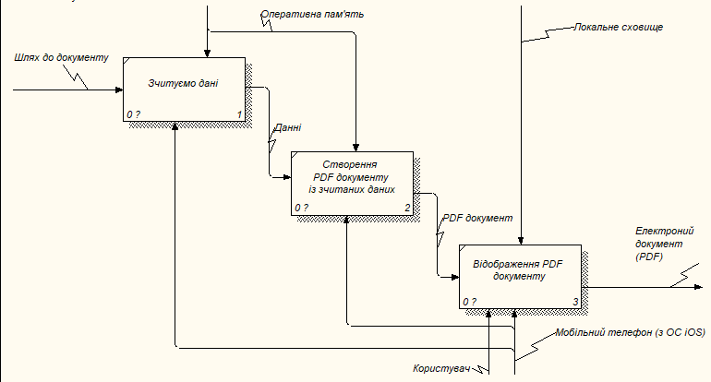
Рисунок 3.7. Діаграма декомпозиції другого рівня для етапу «Перегляд документу (PDF)»

3.2. Діаграма дерева вузлів

Всі процеси та підпроцеси, які розглядаються на контекстній діаграмі та діаграмах декомпозицій візуалізуються у діаграмі дерева вузлів.
На діаграмі дерева вузлів чітко видно ієрархію всіх процесів і це дає можливість перевірити правильність виконання програми.
Ієрархія всіх процесів зображені на рисунку 3.8.
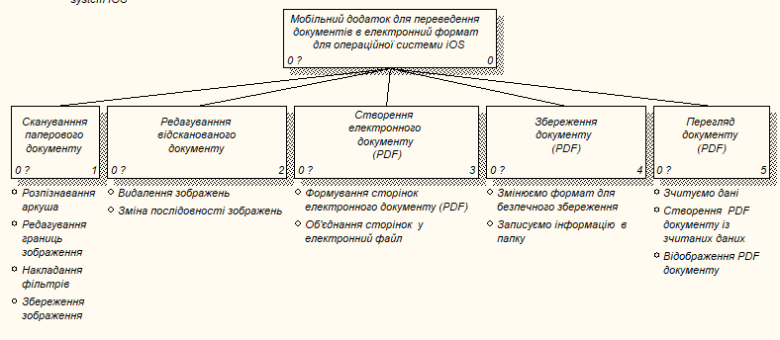
Рисунок 3.8. Діаграма дерева вузлів

3.3. Use Case діаграма

Діаграма Use Case описує процеси, які відбуваються під час виконання алгоритму, з точки зору користувачів мобільного додатку.
На діаграмі в еліпсах зображені всі можливі сценарії. Всі еліпси пов'язані між собою різними зв’язками. Зв’язки показані на діаграмі за допомогою стрілок. Для більшого розуміння всі стрілки підписані («extend», «include»).
Розширення – визначає зв’язок екземплярів одного варіантів використання з більш загальними. На діаграмі ця стрілка направлена до більш загального варіанту використання та підписана «extend».
Включення – вказує, що деяка поведінка варіанту використання являється складовою поведінки іншого варіанту використання. На діаграмі стрілка направлена від базового елементу до менш загального та підписується «include».
На діаграмі зображено всі можливі сценарії використання:
- запуск мобільного додатку;
- створення нового документу;
- створення зображення;
- редагування зображення;
- вибір потрібних зображень;
- створення документу з обраних зображень;
- перегляд створенного документ;
- збереження документу;
- поширення документу.
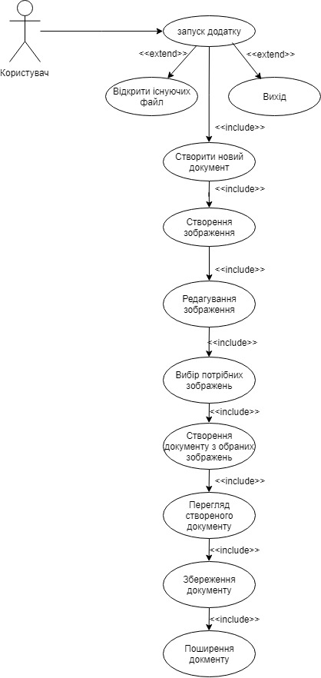
Рисунок 3.9. Діаграма варіантів

3.4. Діаграма діяльності

Діаграма діяльності зображена на рисунку 3.10. Вона є аналогом блок-схеми відображення алгоритму мобільного додатку.
Дана діаграма, як і діаграма станів та переходів, відображається у вигляді орієнтованого графу. Вершиною графу є дії та процеси, а ребра – переходи між діями.
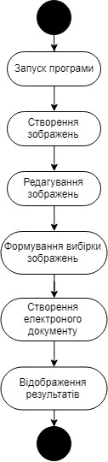
Рисунок 3.11. Діаграма діяльності

3.5. Діаграма станів

На рисунку 3.11 представлено діаграму послідовностей для моделювання життєвого циклу користувача – користувач мобільного додатку.

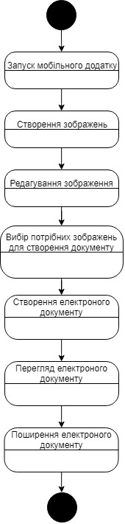
Рисунок 3.11. Діаграма станів

Висновки до розділу 3

Проектування програмного додатку виконане у програмному додатку AllFusion Process Modeler. Описано основні етапи роботи мобільного додатку, які відображені на відповідних рисунках з діаграмами декомпозицій першого та другого рівнів.
Продемонстровано всі етапи розробки та роботи мобільного додатку.

РОЗДІЛ 4

РЕАЛІЗАЦІЯ ПРОГРАМНОГО ЗАБЕЗПЕЧЕННЯ

Програмне забезпечення було розроблено для одного користувача. Для того щоб мобільний додаток можна було встановити потрібно мати мобільний телефон з операційною системою iOS12.0 або вище.
Основні можливості мобільного додатку, що були реалізовані:
- автоматичне розпізнавання аркуша.
- Накладання фільтрів на зображення.
- Створення електронного документу з розширенням .pdf, що може містити більше однієї сторінки.
- Видалення та зміна послідовності сторінок на етапі формування електронного документу.
- Локальне збереження документу.
- Збереження документу в Google Drive.

4.1. Алгоритм роботи програми

Відкривши мобільний додаток користувач без авторизації та створення акаунту має можливість створити новий електронний документ (розширення .pdf) або ж відкрити вже створений. В процесі створення нового документу кожне створене зображення можна редагувати (редагувати контури сканованого зображення та накласти фільтри на отримане зображення). Після створення зображень всіх потрібних сторінок для електронного документу, користувач має можливість їх редагувати, а саме змінювати порядок сторінок та видаляти непотрібні або випадково створені зображення. Після чого можна створити та зберегти електронний документ з розширенням .pdf.
Користувач має можливість задати назву електронного документу. В іншому випадку, назвою документу буде слугувати дата створення даного документа.
Також мобільний додаток надає користувачу можливість поширити створені електронні документи з розширенням .pdf.
Алгоритм мобільного додатку достатньо простий та представлений на рисунку 4.1.
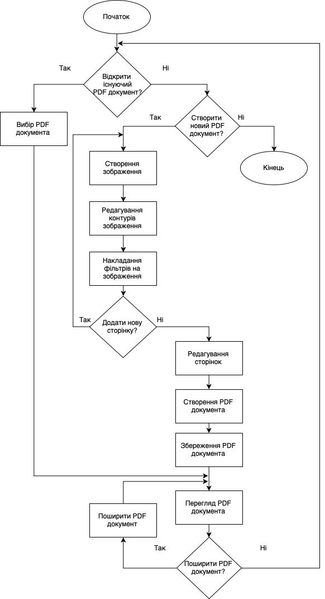
Рисунок 4.1. Блок-схема алгоритму роботи програми

4.2. Інтерфейс мобільного додатку

4.2.1. Початковий екран
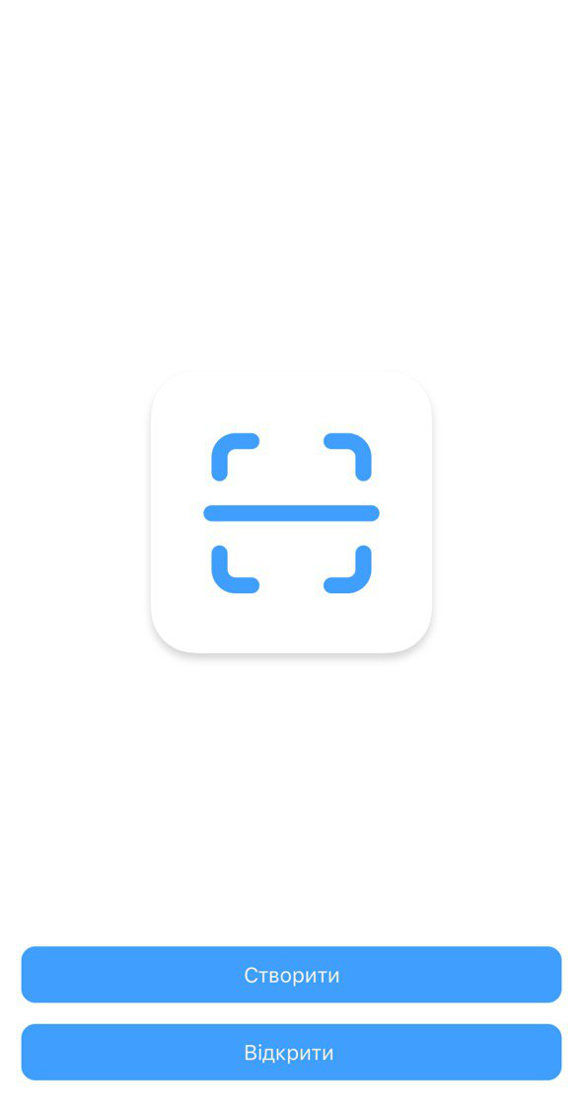
Рисунок 4.2. Початковий екран користувача

На рисунку 4.2 представлено початковий екран користувача, в який користувач переходить після запуску додатку.
На даному екрані знаходяться дві активні кнопки, які відповідають за створення файлу та відкриття вже існуючого (раніше створеного) електронного документу з розширенням .pdf.
Після натискання на кнопку «Відкрити», користувач переходить до екрану перегляду вже існуючих електронних документів (розділ 4.2.2).
Після натискання на кнопку «Створити» користувач переходить до екрану створення нового електронного документу (розділ 4.2.3).

4.2.2. Перегляд вже існуючих електронних документів (PDF)
Користувач може перейти в даний екран з початкового екрану (розділ 4.2.1). В екрані перегляду вже існуючих електронних документів користувач має змогу побачити всі раніше створені електронні документи з розширенням .pdf. На рисунку 4.3 представлено зображення даного екрану.
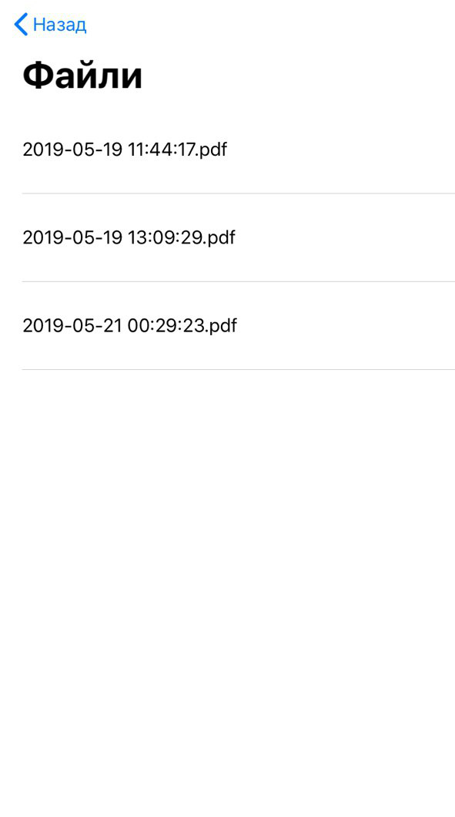
Рисунок 4.3. Перелік створених електронних файлів

Слід зазначити, що на рисунку 4.3 всі назви електронних файлів були створенні автоматично, оскільки користувач не задав назва кожного файлу самостійно. Автоматично створені назви представляють собою дату та час, коли було створено електронний документ.
Після натискання на кнопку «Назад», користувач повертається до початкового екрану (розділ 4.2.1).
Після натискання на обраний файли, користувач переходить до екрану перегляду PDF документу (розділ 4.2.8).
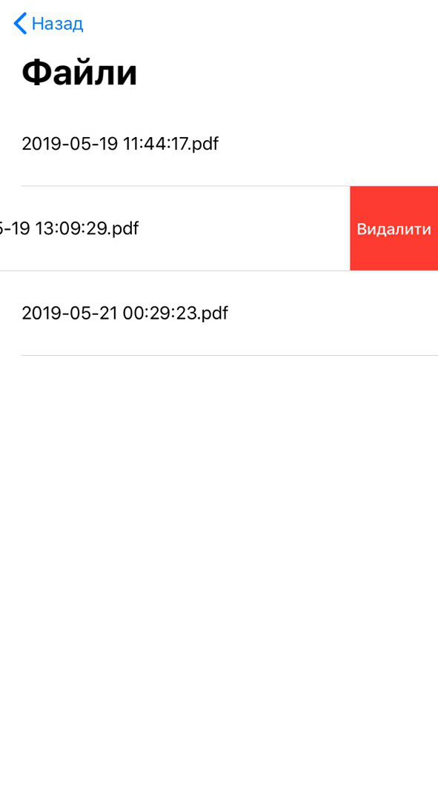
Рисунок 4.4. Видалення електронного файлу

Також на рисунку 4.4 представлено функціонал для видалення не потрібних документів з пам’яті телефону. Для цього потрібно перетягнути назву файлу вліво та натиснути на кнопку “Видалити”.

4.2.3. Створення зображення
Користувач може перейти в даний екран з початкового екрану (розділ 4.2.1) або з екрану створення та редагування PDF документу (розділ 4.2.6).
Екран створення зображення призначений для створення зображення сторінки паперового документу, яка буде відредагована та використана як сторінка PDF документу.
Кнопка «Вручну/Авто.» відповідає за режим розпізнавання аркуша, а саме надає змогу користувачу захопити зображення вручну або автоматично розпізнати границі.
Також на даному екрані знаходиться кнопка, за допомогою якої можна вмикати та вимикати спалах, який може значно покращити якість зображення при недостатньому освітленні.
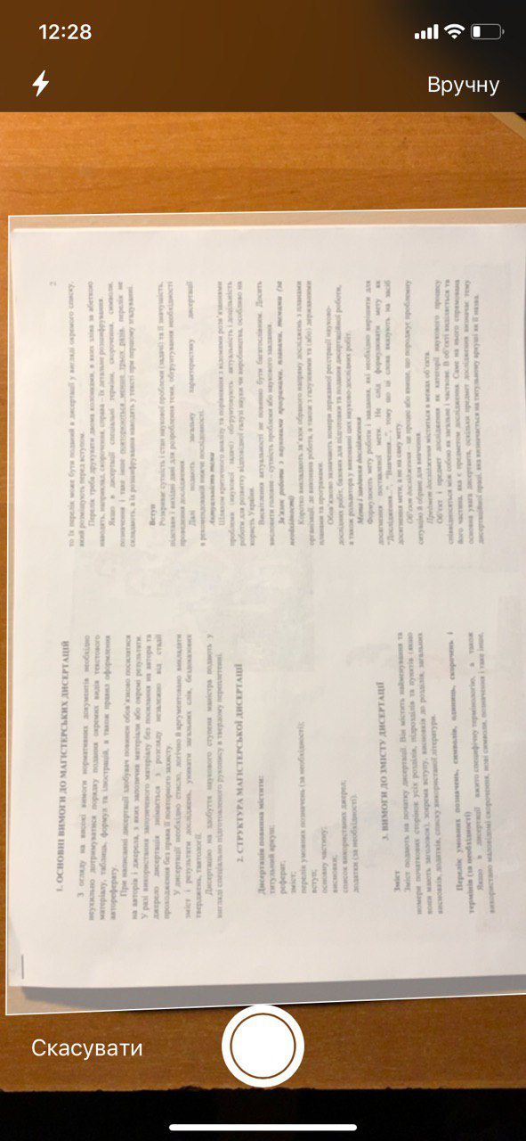
Рисунок 4.5. Екран створення нової сторінки

Після натискання на кнопку «Скасувати» користувач повертається на екран, з якого перейшов на даний екран (початковий екран (розділ 4.2.1) або екран створення та редагування PDF файлу (розділ 4.2.5)).
Після того як зображення було створено користувачем або автоматично користувач переходить в екран редагування зображення (розділ 4.2.4).

4.2.4. Редагування зображення
Користувач може перейти в екран редагування зображення з екрану створення зображення (розділ 4.2.3).
Даний екран призначений для редагування створеного зображення для покращення деталізації майбутньої PDF сторінки.
Для редагування необхідно вибрати одну із чотирьох виділених точок, що відповідають кожному куту зображення сторінки, та перемістити в нове положення.
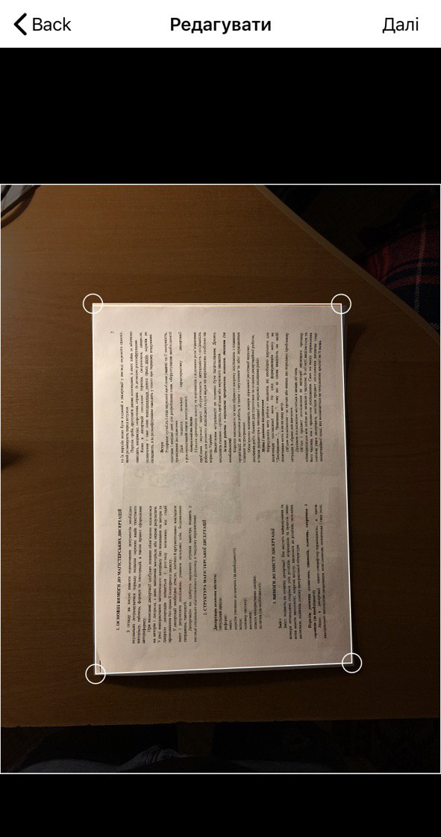
Рисунок 4.6. Екран редагування зображення

Після натискання на кнопку «Назад», користувач повертається до екрану створення зображення (розділ 4.2.3).
Після натискання на кнопку «Далі», користувач переходить до екрану редагування зображення (розділ 4.2.5).

4.2.5. Перегляд зображення
Користувач може перейти в екран перегляду зображення з екрану редагування зображення (розділ 4.2.4).
Даний екран призначений для редагування зображення створеного за допомогою екранів створення зображення (розділ 4.2.3) та редагування границь зображення (розділ 4.2.4).
Після натискання на кнопку «Редагувати», користувач повертається до екрану редагування зображення (розділ 4.2.4).
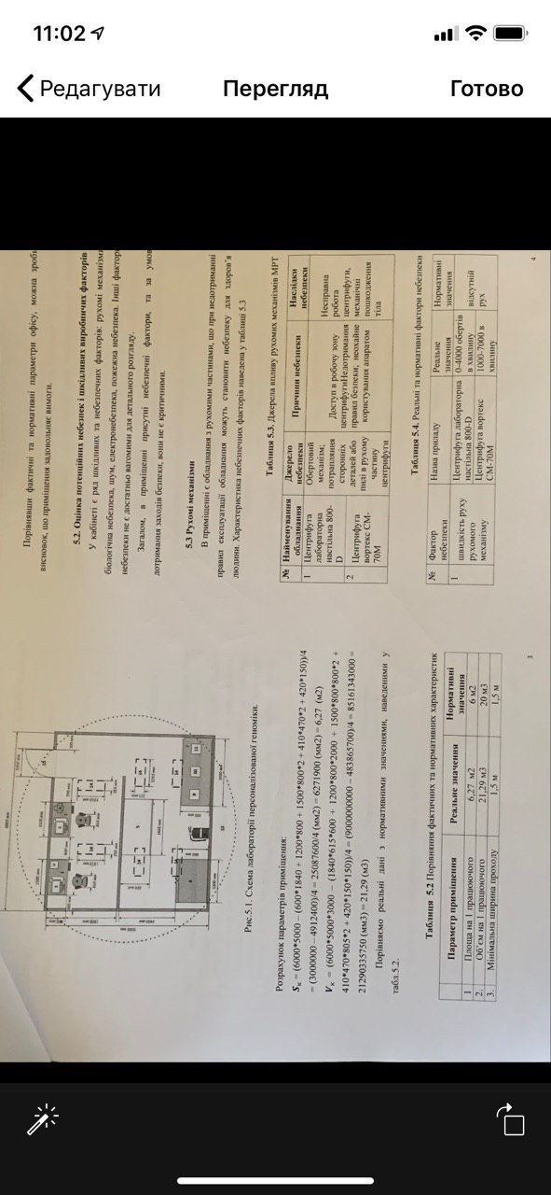
Рисунок 4.7. Екран перегляду зображення

Після натискання на кнопку «Готово», користувач переходить до екрану створення та редагування PDF документу (розділ 4.2.6).
На екрані знаходиться кнопка для накладання на відредаговане зображення чорно-білого фільтру, який значно покращує якість зображень чорно-білих сторінок. Користувач може обрати потрібний варіант (з фільтром та без фільтра) та використати його для створення PDF документу.
Також на екрані знаходиться кнопка для зміни орієнтації зображення.

4.2.6. Створення та редагування PDF файлу
Користувач може перейти в екран створення та редагування PDF документу з екрану перегляду зображення (розділ 4.2.5).
Даний екран призначений для редагування сторінок майбутнього PDF документу та безпосередньо створення самого PDF документу.
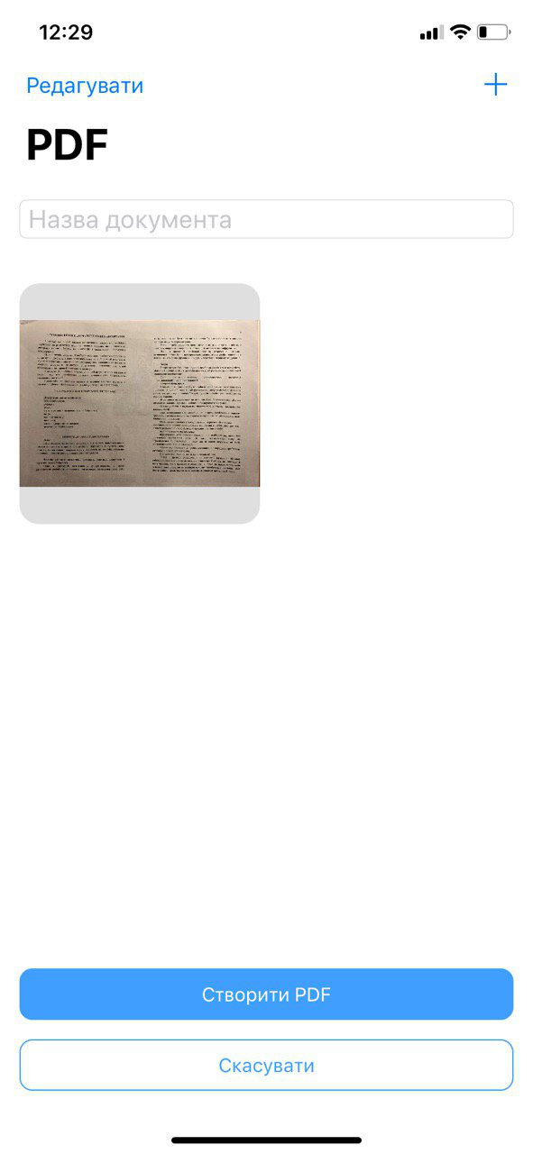
Рисунок 4.8. Екран створення PDF-документа (звичайний режим)

На екрані відображені всі створені зображення у вигляді колекції.
Для того щоб змінити порядок зображень необхідно обрати зображення та перетягнути його на нову позицію, адже від порядку відображення залежить порядок сторінок PDF документа, що буде створений.
Для видалення непотрібних зображень необхідно за допомогою кнопки «Редагувати» перейди у режим редагування, що зображений на рисунку 4.9, після чого натиснути на кнопку видалення, що знаходиться безпосередньо на зображенні для видалення. Для повернення у звичайний режим потрібно натиснути кнопку «Готово».
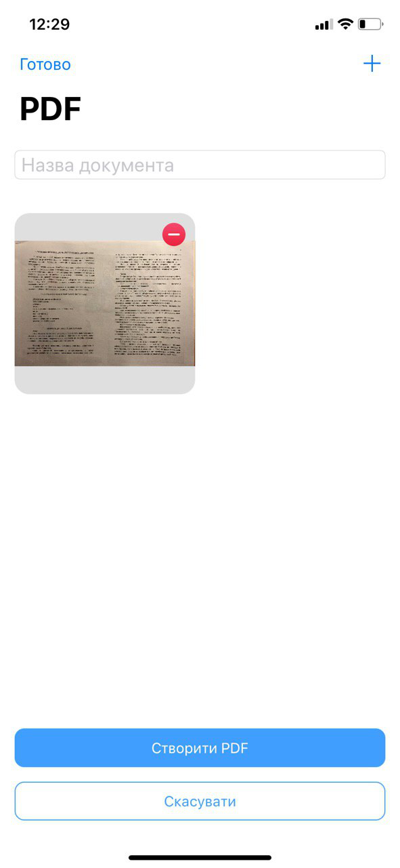
Рисунок 4.9. Екран створення PDF-документа (режим редагування)

Для того щоб додати нове зображення необхідно натиснути на кнопку «+», після чого користувач попаде у екран створення зображення (розділ 4.2.3). Після успішного редагування зображення автоматично буде додано до списку наявних зображень.
На екрані також наявне поле для задання назви документу, заповнення якого не є обов’язковим. Якщо це поле залишити порожнім то для назви буде використано час та дату створення даного документа.
Після натискання на кнопку «Скасувати», для користувача відображається вікно скасування створення PDF (розділ 4.2.7).
Після натискання на кнопку «Створити PDF» користувач переходить до екрану перегляду PDF документу (розділ 4.2.8).

4.2.7. Скасування створення PDF файлу
Користувач може побачити вікно скасування створення PDF документу після натискання кнопки «Скасувати» на екрані створення та редагування PDF документу (розділ 4.2.6).
Дане вікно з’являється поверх попереднього екрану.
Вікно скасування створення PDF документу призначене для того щоб проінформувати користувача про те, що після цієї дії всі створені зображення будуть втрачені, оскільки вони не зберігаються в галереї після створення зображення, а тільки зберігаються в оперативній пам’яті до моменту створення PDF документу.
Після натискання на кнопку «Скасувати» або заднього фону вікна, вікно ховається.
Після натискання на кнопку «Так» всі раніше створені зображення видаляються з оперативної пам’яті без можливості відновлення та користувач повертається до екрану створення та редагування PDF документу (розділ 4.2.6).

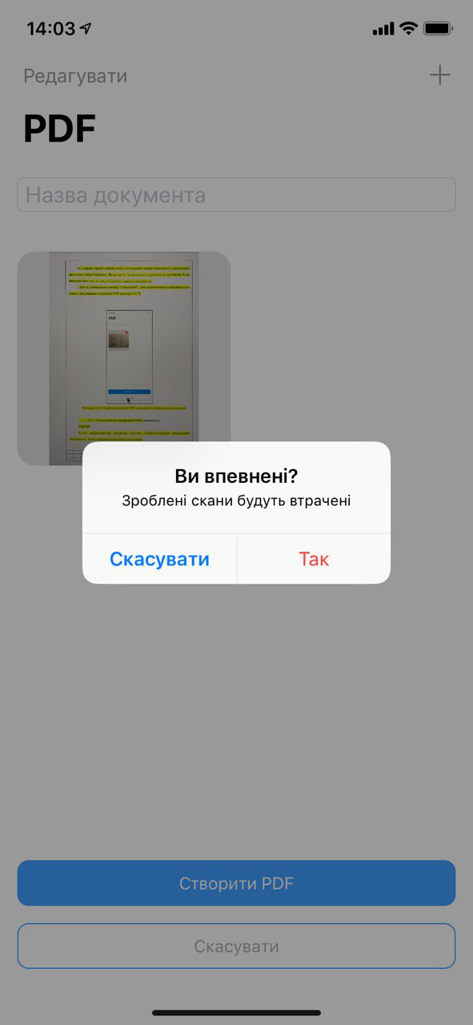
Рисунок 4.10. Вікно підтвердження скасування

4.2.8. Перегляд PDF документу
Користувач може перейти в екран перегляду PDF документу з перегляду вже існуючих електронних документів (розділ 4.2.2) або безпосередньо після створення нового PDF документу в екрані створення та редагування PDF документу (розділ 4.2.6).
Даний екран призначений для перегляду створених через даний додаток PDF документів і містить всі необхідні інструменти для цього.
Якщо користувач перейшов в даний екран з екрану перегляду вже існуючих електронних документів то після натискання на кнопку «Готово», користувач повертається до екрану перегляду вже існуючих електронних документів (розділ 4.2.2), а у випадку переходу після створення нового PDF документу, після натискання користувач повернеться в початковий екран (розділ 4.2.1).
Після натискання на кнопку «Поділитися», для користувача відобразиться вікно поширення PDF документу (розділ 4.2.9).
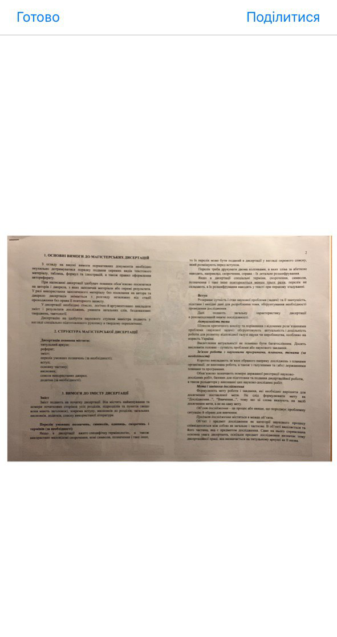
Рисунок 4.11. Екран ля перегляду PDF-документу

4.2.9. Поширення PDF документу
Користувач може побачити вікно поширення PDF документу після натискання кнопки «Поділитися» на екрані перегляду PDF документу (розділ 4.2.8).
Дане вікно з’являється поверх попереднього екрану.
Вікна поширення PDF документу містить наступний функціонал:
- поділитися створеним PDF документом за допомогою AirDrop, а саме передати документ на пристрої які знаходяться в одній мережі Wi-Fi та мають увімкнений Bluetooth.
- поділитися створеним PDF документом за допомогою встановлених додатків, які підтримують файли з розширенням .pdf;
- скопіювати PDF документ;
- надрукувати PDF документ за допомогою принтера, який підтримує друк через Wi-Fi;
- зберегти надрукувати PDF до загальної файлової системи.
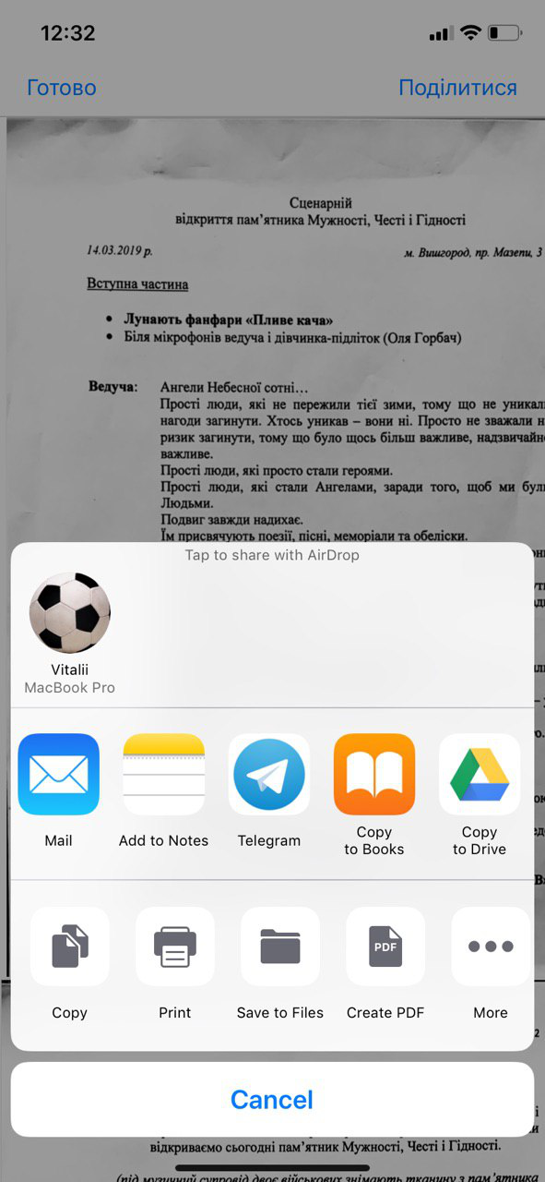
Рисунок 4.12. Поширення PDF документу

4.3. Адаптація додатку

Даний додаток працює на пристроях, які працюють на операційній системі iOS 12.0 або вище, а саме:
- iPhone XS, iPhone XS Max, iPhone XR, iPhone X, iPhone 8, iPhone 8 Plus, iPhone 7, iPhone 7 Plus, iPhone 6s, iPhone 6s Plus, iPhone 6, iPhone 6 Plus, iPhone SE, iPhone 5s.
- 12.9-inch iPad Pro 3rd generation, 12.9-inch iPad Pro 2nd generation, 12.9-inch iPad Pro 1st generation, 11-inch iPad Pro, 10.5-inch iPad Pro, 9.7-inch iPad Pro, iPad 6th generation, iPad 5th generation, iPad Air 3rd generation, iPad Air 2, iPad Air, iPad mini 5th generation, iPad mini 4, iPad mini 3, iPad mini 2.
Саме тому користувацький інтерфейс було адаптовано для всіх можливих розмірів екрану.
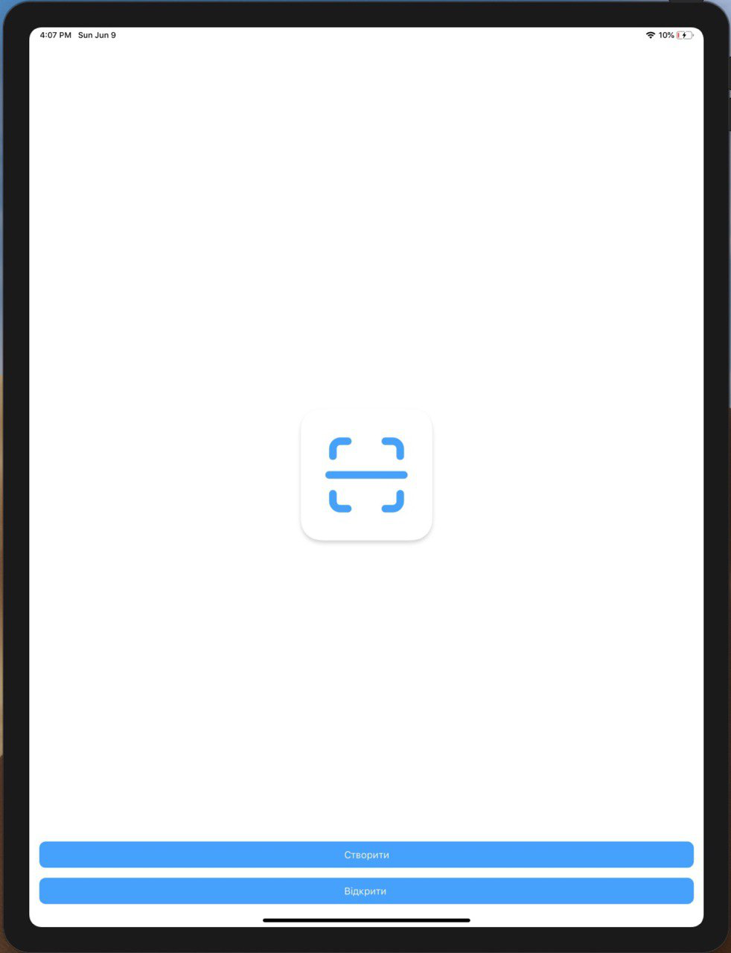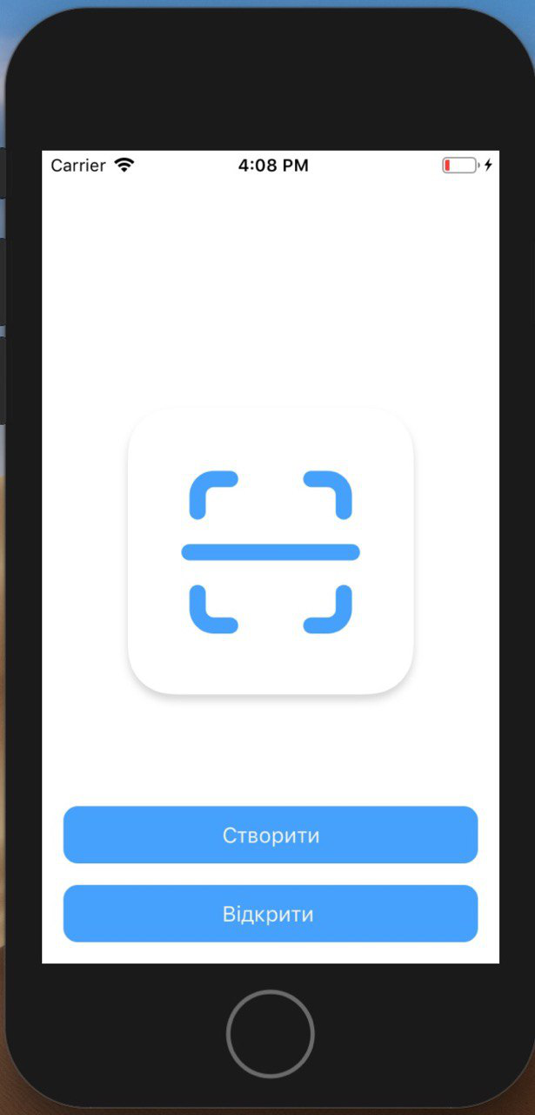
Рисунок 4.13. Вигляд мобільного додатку на різних пристроях

Висновки до розділу 4

У даному розділі представлено реалізацію мобільного додатку для переведення документів в електронний формат. У ході роботи розроблено мобільний додаток для операційної системи iOS в інтегрованому середовищі розробки від компанії Apple – Xcode, мовою програмування Swift. Також створено блок-схему роботи даного додатку та детально описано користувацький інтерфейс та функціонал.

РОЗДІЛ 5

ОХОРОНА ПРАЦІ

Вступ

Розділ «Охорона праці» в даній дипломній роботі розглянуто питання безпеки та охорони праці в офісі, а саме робоче місце розробника мобільних додатків. Розглянуті норми для приміщення, пов’язані з охороною праці, через порушення яких можуть статися нещасні випадки, які призводять до загроз життєдіяльності.

5.1. Загальна характеристика приміщення

Характеристика об’єктів приміщення вказані в табл. 5.1.

Таблиця 5.1
План приміщення, специфікація технологічного обладнання та оснащення офісу
№ | Найменування | Основні характеристики | Кіл-ть | Позиція на рис.
Приміщення
1 | Параметри приміщення | 12000 х 8000 х 3500 мм, S=96 м², V=336 м³ | 1 | -
2 | Кількість працюючих | Працівники офісу | 12 | -
3 | Природне освітлення | Вікно  Розмір: 1500х500х1000 мм  Матеріал: скло і дерево | 2 | -
Продовження табл. 5.1
№ | Найменування | Основні характеристики | Кіл-ть | Позиція на рис.
4 | Штучне освітлення | Світильник, 1313х255 мм, дволамповий | 8 | 9
5 | Двері | Розмір: 1090х2100 мм  Матеріал: дерево і пластик | 1 | -
Обладнання і оснащення
6 | Комп'ютер Apple iMac 27' | Розмір: 650 x 516 x 203 мм  Матеріал: пластик  Потужність:220 Вольт | 5 | 1
7 | Ноутбук Apple Macbook | Розмір: 325х227х24 мм  Матеріал: пластик  Напруга: 220 Вольт | 7 | 2
8 | Стіл офісний, ОМ-100 | Розмір: 1200х600х600 мм, 2400x600х600 мм  матеріал: дерево, метал | 11 | 3
10 | Стілець офісний | Розмір: 410х470х805 мм  матеріал: метал, штучна шкіра | 12 | 4
11 | Кондиціонер HYUNDAI ARN07HSSUA | Розмір: 800х500х300 мм,  Потужність: 2.3 кВт  Компресор: інверторний,  Рівень шуму: 35 дБ | 2 | 5
12 | Перегородка офісна | Розмір: 1500х100х3500мм  матеріал: скло | 7 | 6
13 | Вогнегасник ОПУ – 10(з) | Матеріал: 420х150х150 мм  тип: порошковий  об’єм: 10л. | 1 | 7
Продовження табл. 5.1
№ | Найменування | Основні характеристики | Кіл-ть | Позиція на рис.
14 | Пожежний сповіщувач | Тип: тепловий ДТЛ  розмір: 100х100х50 мм | 2 | 8

На рис. 5.1. зображена схема офісу.
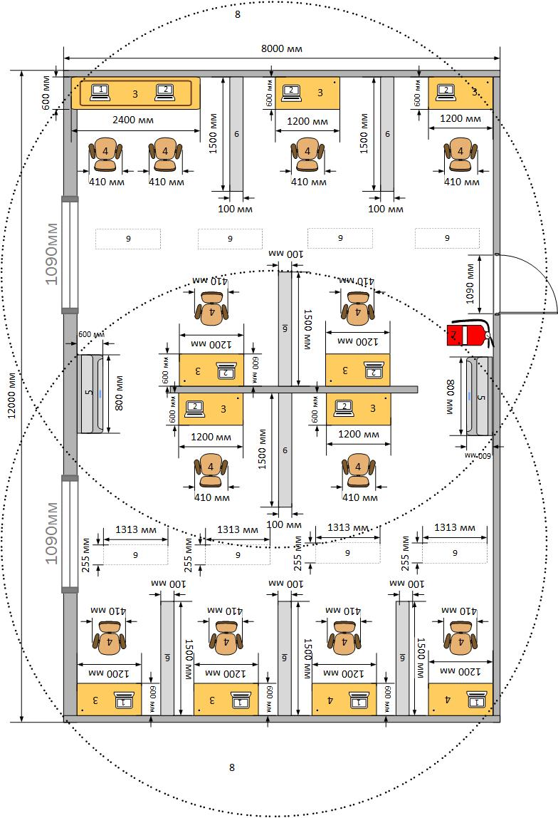
Рис.5.1. Схема офісу.
Розрахунок параметрів приміщення:
$S_{к}$ = (12000*8000 – (1200*600*11 + 2400*600 + 410*470*12 + 800*500*2 +
+ 1500*500*7))/12 = 7,06 (м2)
$V_{К}$ = (12000*8000*3500 – (1200*600*600*11 + 2400*600*600 + 410*470*805*12 +
+ 800*500*300*2 + 1500*500*7*3500))/12 = 27,69 (м3)
Порівняємо реальні дані з нормативними значеннями, наведеними у табл.5.2.

Таблиця 5.2
Порівняння фактичних та нормативних характеристик
№ | Параметр приміщення | Реальне значення | Нормативні значення
1 | Площа на 1 працюючого | 7,06 м2 | 6 м2
2. | Об’єм на 1 працюючого | 27,69 м3 | 20 м3
3. | Мінімальна ширина проходу | 1,5 м | 1,5 м

Порівнявши фактичні та нормативні параметри офісу, можна зробити висновок, що приміщення задовольняє вимоги.

5.2. Oцінка потенційних небезпек і шкідливих вирoбничих фактoрів

У кабінеті є ряд шкідливих та небезпечних факторів: шум, електронебезпека, освітлення, пожежна небезпека. Інші хімічні, біологічні та психологічні фактори небезпеки не є достатньо вагомими для детального розгляду.
Загалом, в приміщенні присутні небезпечні фактори, та за умов дотримання заходів безпеки, вони не є критичними.

5.3. Шум

Шум у кабінеті є постійним. Джерела шуму наведені в таблиці 5.3.

Таблиця 5.3
Джерела шуму
№ | Найменування обладнання | Джерело небезпеки | Причини небезпеки | Наслідки небезпеки
1 | Комп'ютер Apple iMac 27', Ноутбук Apple Macbook | Кулер | Створення шуму | Зменшення продуктивності праці
2 | Кондиціонер HYUNDAI ARN07HSSUA | Вентелятор | Створення шуму | Зменшення продуктивності праці
3 | Працівники офісу | Люди | Розмови | Зменшення продуктивності праці

В таблиці 5.4 представлені реальні та нормативні фактори небезпеки.

Таблиця 5.4
Реальні та нормативні фактори небезпеки
№ | Фактор небезпеки | Реальне значення | Нормативні значення
1 | Рівень шуму, дБ | 65 | Не більше 50

В приміщенні необхідні засоби безпеки для зниження рівня шуму у приміщенні. Засоби та заходи захисту від шуму представлені в таблиці 5.5.

Таблиця 5.5
Засоби та заходи захисту від шуму
№ | Вид захисту |  | Засоби подолання небезпеки
1 | Техн. | У технічному обладнанні | Своєчасний ремонт пошкоджень всіх електричних пристроїв, що використовуються в приміщенні
1 | Техн. | У приміщенні | Встановлення перегородок між робочими місцями, що зменшить рівень шуму для працівника
2 | Організаційні |  | Інструкція з експлуатації пристроїв.  Встановлення паролей на робочі пристрої.
3 | ЗІЗ |  | Використання бірюш
4 | Режимні |  | Недопущення появи посторонніх осіб в офісі
5 | Експлуатаційні |  | Огляд електричних пристроїв на їх здатність нормально працювати; регулярне очищення приладів від пилу.

5.4. Електробезпека

Приміщення оснащене електричними приладами. Використовується мережа однофазного струму 220В. За класифікацією офіс відноситься до класу приміщень без підвищеної небезпечності ураження персоналу електричним струмом. Потенційно небезпечне оснащення в приміщення наведено в таблиці 5.6.
Таблиця 5.6
Джерела ураження електричним струмом
№ | Джерело ураження струмом | Наслідок
1 | Відсутність ізoляції | Ураження працівника струмом, як внаслідок пошкодження шкірного покриву.  Опіки, механічні ушкодження працівника отримання інших електротравм, що можуть стати летальними для працівника
2 | Техніка, щo знахoдяться під напругoю

Для зниження ймовірності настання небезпечної ситуації, необхідно дотримуватися заходи безпеки, що наведені в таблиці 5.7.

Таблиця 5.7
Засоби захисту від електротравм
№ | Вид захисту |  | Засоби подолання небезпеки
1 | Техн. | У технічному обладнанні | Прихована та ізольована проводка
1 | Техн. | У приміщенні | Техніка ввімкнена в мережу через заземлені фільтри. Захисні заземлення, захисне розділення  електромереж. Попереджувальна сигналізація.
2 | Організаційні |  | Інструктаж з правил електробезпеки. Підтримка  сухого, не запиленого приміщення з вологістю  не вище 75%.
3 | ЗІЗ |  | Не передбачено
Продовження табл. 5.7
№ | Вид захисту | Засоби подолання небезпеки
4 | Режимні | Допуск до приладів лише відповідного спеціаліста, штатного інженера та ремонтних бригад.
5 | Експлуатаційні | Регулярна перевірка відсутності пошкоджень в  електричних

Виявлена наявність електронебезпеки, яка може проявлятися у вигляді замикання електромережі та надання травм організму при контакті з джерелом небезпеки. Але при правильному користуванні технікою, цього можна уникнути.

5.5. Освітлення

У даному приміщені ведеться робота над розробкою мобільних додатків. У приміщенні присутнє як природнє так і штучне освітлення. Робота полягає в розробці мобільного додатку, весь час працівники працюють за моніторами та ноутбуками. Фон програмного додатку обирається працівником (світлий, темний), точність зорової роботи середня.
У таблиці 5.8 описано джерела та засоби нормалізації освітлення.
Реальні значення освітлення в кабінеті відповідають вимогам нормативних документів.
Додаткові заходи нормалізації описані в таблиці 5.9.

Таблиця 5.8
Джерела небезпеки
№ | Джерело небезпеки | Наслідoк
1 | Недостатня яскравість дисплею комп’ютера | Короткочасне погіршення зору при довготривалій роботі з обладнанням. У результаті чого може спостерігатися швидке стомлення, збільшення помилок у роботі. Перенапруження зорового нерву.
2 | Надмірна яскравість дисплея комп’ютера
3 | Надмірна яскравість штучного, природнього світла

Таблиця 5.9
Захoди для нoрмалізації параметрів освітлення
№ | Вид захисту |  | Засоби подолання небезпеки
1 | Техн. | У технічному обладнанні | Застосування автоматичного режиму регулювання яскравості екранів; використання моніторів IPS з матовим покриттям; налаштування контрастів та кольорових гам.
1 | Техн. | У приміщенні | Використання жалюзей та ролів для регулювання природнього освітлення в приміщенні.
2 | Організаційні |  | Не яскравий колір офісу; окрас стін, що не відбиває  світло.
3 | ЗІЗ |  | Окуляри, що захистять зір від впливу екрану
4 | Режимні |  | Не передбачено
5 | Експлуатаційні |  | Своєчасна діагностика штучного освітлення

5.6. Пожежна безпека

Офіс, де знаходиться приміщення, відноситься до ІІ степеню вогнестійкості, категорії В (приміщення містить важкогорючі тверді та волокнисті матеріали). Характеристика джерел небезпеки наведено в таблиці 5.10.

Таблиця 5.10
Джерела небезпеки
№ | Джерело небезпеки | Небезпечний фактор | Наслідок
1 | Несправності електропроводки та розеток | Коротке замикання або пробій ізоляції | Виникнення пожежі, яка спричинить травматизм працівників, негативний вплив ЦНС, серцево- судинній, дихальній системам, можливі летальні випадки. Знищення цінного устаткування, матеріалів
2 | Щільність проводки | Оплавлення ізоляції
3 | Загоряння будівлі внаслідок зовнішніх факторів | Виникнення пожежі чи вибуху
4 | Недотримання заходів пожежної безпеки | Загоряння матеріалів, устаткування
5 | Матеріали і речовини, що схильні до займання (дерево, пластик) | Загоряння матеріалів

Характеристика пожежної безпеки зазначено в таблиці 5.11

Таблиця 5.11
Характеристика приміщення
№ п.п. | Нормативний параметр ПБ | Маркування параметру | Критерій вибору
1. | Клас(и) пожежі | Клас А (підклас А1 та А2) | Горіння твердих речовин, що супроводжується та не супроводжуються тлінням
1. | Клас(и) пожежі | клас Е | Горіння електроустановок під напругою
2. | Категорія приміщення | категорія В | Важкогорючі та тверді горючі матеріали
3. | Пожежонебезпечна зона | клас П-ІІа | Тверді горючі речовини

В приміщенні необхідні наступні засоби безпеки.

Таблиця 5.12
Засоби та заходи захисту від пожежі
№ | Вид захисту |  | Засоби подолання небезпеки
1 | Техн. | У технічному обладнанні | Запобіжники
1 | Техн. | У приміщенні | Порошкові вогнегасники ОПУ-10, автоматичний ПС Тепловий ИТМ
2 | Організаційні |  | Інструктаж з пожежної безпеки.  План евакуації.
3 | ЗІЗ |  | Не передбачено

Продовження табл. 5.12
№ | Вид захисту | Засоби подолання небезпеки
4 | Режимні | Протипоказання використання відкритого вогню
5 | Експлуатаційні | Діагностика електричних пристроїв

Для забезпечення пожежної безпеки у приміщенні присутній вогнегасник та автоматична теплова протипожежна система.

Висновки до розділу 5

У цьому розділі дипломної роботи розглянуто норми та заходи щодо охорони праці та техніки безпеки в офісі, де працюють розробники мобільних додатків. Проаналізовано можливість потенційної небезпеки та виробничі фактори на робочому місці, під час експлуатації технічного обладнання.
Приміщення, де виконувалась дипломна робота, знаходиться у допустимих експлуатаційних значеннях по шуму, освітленню, електронебезпеці та пожежної безпеки з дотриманням необхідної техніки безпеки. Також приміщення має належні параметри плoщі та oб’єму.

РОЗДІЛ 6

ЕКОНОМІЧНИЙ РОЗДІЛ

6.1 Розрахунок річного економічного ефекту

Після створення мобільного додатку, для переведення документів в електронний формат для операційної системи iOS, економічний ефект визначається за формулою (6.1) :

E_{ф} = E_{г} – Е_{н}*К (6.1)

де E_{ф} – річна економія поточних витрат, грн.;
К – капітальні витрати на створення програмного виробу, грн.;
Е_{н} – нормативний коефіцієнт економічної ефективності капіталовкладень, долі.
Е_{н} залежить від особливостей вживання засобів автоматизації в різних галузях; для даного випадку він дорівнює 0,42.

E_{ф} = 19321,31 –19669,95 *0,42 = 11059,93 грн. (6.2)

6.2 Розрахунок коефіцієнта економічної ефективності і терміну окупності капіталовкладень

Коефіцієнт економічної ефективності капіталовкладень показує величину річного приросту прибутку. Коефіцієнт економічної ефективності капіталовкладень розраховується за формулою (6.3):

Е_{р} = Е_{г} / К , (6.3)

Е_{р} = 19321,31/19669,95 =0,9 (6.4)

Розроблена програма є економічно ефективною, оскільки виконується нерівність:

Е_{р}>=E_{н} (6.5)

0,9>=0,42. (6.6)

Термін окупності капіталовкладень – період часу, протягом якого окупаються витрати на ПМК. Знаходимо за формулою (6.7):

$Тр= \frac{1}{Ер}$ (6.7)

$Тр= \frac{1}{0,9}=1,11$ року (6.8)

Так як Т_{Р} =1,11 < Т_{н} = 2,4 року (термін окупності капіталовкладень менше нормативного), то можна стверджувати, що капіталовкладення використовуються ефективно.
Для наочності, основні економічні показники зведені в таблицю 6.1.

Таблиця 6.1
Основні економічні показники
Показник | Позначення | Одиниця виміру | Значення
Капітальні витрати на створення програмного виробу | К | грн. | 19669,95
Продовження табл 6.1
Показник | Позначення | Одиниця виміру | Значення
Річна економія поточних витрат | Ег | грн. | 19321,31
Річний економічний ефект | Еф | грн. | 11059,93
Коефіцієнт економічної ефективності | Ер | -- | 0,9
Термін окупності капітальних вкладень | Тр | год | 1,1

Висновки до розділу 6

У ході проведення розрахунків визначено економічні показники розробленого автоматизованого робочого місця. Їх чисельні значення приведені нижче. Річна економія складає 19321,31 грн. Економічний ефект від впровадження АРМ рівний 11059,93 грн. на рік. Коефіцієнт економічної ефективності розробленого АРМ дорівнює 0,9. Даний коефіцієнт визначає термін окупності капіталовкладень і приблизно рівний 1,11 року. Під час
впровадження розробленого програмного забезпечення основним джерелом економії буде зниження витрат на обробку інформації і як наслідок збільшення об'ємів і скорочення термінів обробки інформації.

ЗАГАЛЬНІ ВИСНОВКИ

У результаті виконання дипломної роботи реалізовано мобільний додаток для переведення документів в електронний формат, який розроблено для мобільної операційної системи iOS. Проведено модульне тестування його основних функціональних модулів.
Вирішено поставлені завдання, а саме:
- Проаналізовано вітчизняні та зарубіжні літературні джерела, що допомогли зробити якісний огляд наявних мобільних додатків, які реалізують переведення документів в електронний формат.
- Створено порівняльну характеристику наявних мобільних додатків, у якій відображено позитивні та негативні сторони кожного з них, що допомогло визначити основні вимоги до функціоналу для проектування нового мобільного додатку.
- Розроблено алгоритм реалізації мобільного додатку для операційної системи iOS за допомогою програми AllFusion Process Modeler, що допомогла спроектувати мобільний додаток, за рахунок використання методологій моделювання, таких як IDEF0, IDEF3 та UML, які детально описують логіку та структуру роботи мобільного додатку.
- Реалізовано імплементацію мобільного додатку для переведення документів в електронний формат, що розроблений для мобільної операційної системи iOS, за допомогою мови програмування Swift в інтегрованому середовищі розробки Xcode.

СПИСОК ВИКОРИСТАНИХ ДЖЕРЕЛ

- Tiny Scanner Pro [Електронний ресурс] – Режим доступу до ресурсу: https://itunes.apple.com/ua/app/tiny-scanner-pro/id556500145?mt=8.
- Tiny Scanner - PDF Scanner App [Електронний ресурс] – Режим доступу до ресурсу: https://play.google.com/store/apps/details?id=com.appxy.tinyscanner&pageId=none.
- CamScanner-Scanner to scan PDF [Електронний ресурс] – Режим доступу до ресурсу: https://itunes.apple.com/ua/app/camscanner-scanner-to-scan-pdf/id388627783?mt=8.
- CamScanner - Scanner to scan PDF [Електронний ресурс] – Режим доступу до ресурсу: https://play.google.com/store/apps/details?id=com.intsig.camscanner.
- ClearScanner : Fast Scanning [Електронний ресурс] – Режим доступу до ресурсу: https://itunes.apple.com/ua/app/clearscanner-fast-scanning/id684155862?mt=8.
- Clear Scan: Free Document Scanner App,PDF Scanning [Електронний ресурс] – Режим доступу до ресурсу: https://play.google.com/store/apps/details?id=com.indymobileapp.document.scanner.
- Microsoft Office Lens|PDF Scan [Електронний ресурс] – Режим доступу до ресурсу: https://itunes.apple.com/ua/app/microsoft-office-lens-pdf-scan/id975925059?mt=8.
- Microsoft Office Lens - PDF Scanner [Електронний ресурс] – Режим доступу до ресурсу: https://play.google.com/store/apps/details?id=com.microsoft.office.officelens.
- Adobe Scan: Mobile PDF Scanner [Електронний ресурс] – Режим доступу до ресурсу: https://itunes.apple.com/ua/app/adobe-scan-mobile-pdf-scanner/id1199564834?mt=8.
- Adobe Scan: PDF & Business Card Scanner with OCR [Електронний ресурс] – Режим доступу до ресурсу: https://play.google.com/store/apps/details?id=com.adobe.scan.android.
- Scanner App: PDF Document Scan [Електронний ресурс] – Режим доступу до ресурсу: https://itunes.apple.com/ua/app/scanner-app-pdf-document-scan/id1040093707?mt=8.
- iScanner: Free Portable PDF Scanner App [Електронний ресурс] – Режим доступу до ресурсу: https://play.google.com/store/apps/details?id=com.bpmobile.iscanner.free.
- Scanner for Me: Scan documents [Електронний ресурс] – Режим доступу до ресурсу: https://itunes.apple.com/ua/app/scanner-for-me-scan-documents/id1017261655?mt=8.
- Scanner App for Me: Scan Documents to PDF [Електронний ресурс] – Режим доступу до ресурсу: https://play.google.com/store/apps/details?id=com.apalon.scanner.app.
- Top Scanner - Free PDF Scanner App [Електронний ресурс] – Режим доступу до ресурсу: https://play.google.com/store/apps/details?id=com.studio.topscanner.
- Scanner PDF – Scan Documents [Електронний ресурс] – Режим доступу до ресурсу: https://itunes.apple.com/ua/app/scanner-pdf-scan-documents/id1314963982?mt=8.
- Scanbot Scanner App - Scan PDF [Електронний ресурс] – Режим доступу до ресурсу: https://itunes.apple.com/ua/app/scanbot-scanner-app-scan-pdf/id834854351?mt=8.
- Scanbot - PDF Document Scanner [Електронний ресурс] – Режим доступу до ресурсу: https://play.google.com/store/apps/details?id=net.doo.snap.
- Mahmoud, Q.H., and Popowicz, P., "A Mobile Application Development Approach to Teaching Introductory Programming", 40th ASEE/IEEE Frontiers in Education Conference, Session T4F, October 27-30, Washington, DC.
- Hartikainen, V., Liimatainen, P.P., and Mikkokek, T., "On Mobile Java Memory Consumption." Procceedings of the 14th Euromicro International Conference on Parallel, Distributed, and Network-based Processing (PDP2006), Montbeliard-Sochaux, France, pp. 333-339.
- Kontio, M., "Better MIDlets by design." IBM developerWorks — [Электронный ресурс] — Режим доступу. — URL: www.ibm.com/developerworks/wireless/library/wi-design.html
- Буга В.Д. ОПЕРАЦИОННАЯ СИСТЕМА IOS: ИСТОРИЯ, ПРОГРЕСС, СОВЕРШЕНСТВОВАНИЕ // XVIII Студенческая международная заочная научно-практическая конференция «Молодежный научный форум: технические и математические науки».
- История iOS. Первое рождение легенды — [Электронный ресурс] — Режим доступу. — URL: https://appleinsider.ru/istoriya-apple/1-istoriya-ios-pervoe-rozhdenie-legendy.html?preview=true
- От iPhone OS до iOS 7: история самой совершенной в мире мобильной платформы — [Электронный ресурс] — Режим доступу. — URL: http://www.macdigger.ru/iphone-ipod/ot-iphone-os-do-ios-7-istoriya-samoj-sovershennoj-v-mire-mobilnoj-platformy.html
- iOS Dev Center— [Электронный ресурс] — Режим доступу. — URL: https://developer.apple.com/devcenter/ios/index.action#downloads
- РОЗРОБКА ЗАСТОСУВАНЬ ДЛЯ МОБІЛЬНИХ ПРИСТРОЇВ // Конспект лекцій для студентів спеціальності 122 Комп’ютерні науки та інформаційні технології усіх форм навчання. 2016. – c. 55.
- Как работает Android. Введение для Java-разработчиков — [Электронный ресурс] — Режим доступу. — URL: https://javarush.ru/groups/posts/481-kak-rabotaet-android-vvedenie-dlja-java-razrabotchikov
- Введение в Swift: — [Электронный ресурс] — Режим доступу. — URL: https://metanit.com/swift/tutorial/1.1.php
- Download the Android SDK: — [Электронный ресурс] — Режим доступу. — URL: http://developer.android.com/sdk/index.html
- Почему следует выбрать Kotlin для следующего проекта на Android: — [Электронный ресурс] — Режим доступу. — URL: https://oxozle.com/2017/08/23/pochemu-sleduet-vybrat-kotlin-dlya-sleduyushego-proekta-na-android/
- Демографічні особливості — [Электронный ресурс] — Режим доступу. — URL: https://www.macdigger.ru/news/post/ios-ili-android-dlya-kakoj-sistemy-razrabatyvat-prilozheniya
- «Android vs iOS»: Составлен рейтинг популярности двух платформ в разных странах — [Электронный ресурс] — Режим доступу. — URL: https://vistanews.ru/computers/software/238457
- Котлін — [Электронный ресурс] — Режим доступу. — URL: https://www.appbrain.com/stats/libraries/details/kotlin/kotlin

